**LAPORAN BKPM**

**MATA KULIAH WORKSHOP SISTEM INFORMASI BERBASIS WEB**

Dosen Pengampu : Sholihah Ayu Wulandari, S.ST.,M.Tr.T.



DISUSUN OLEH

|  |  |
| --- | --- |
| NAMA : | Lukmann |
| NIM : | E41212165 |
| GOL : | B |

**POLITEKNIK NEGERI JEMBER**

**2022**

* **ACARA 2**

1. Membuat Baris HTML

Listing Program :

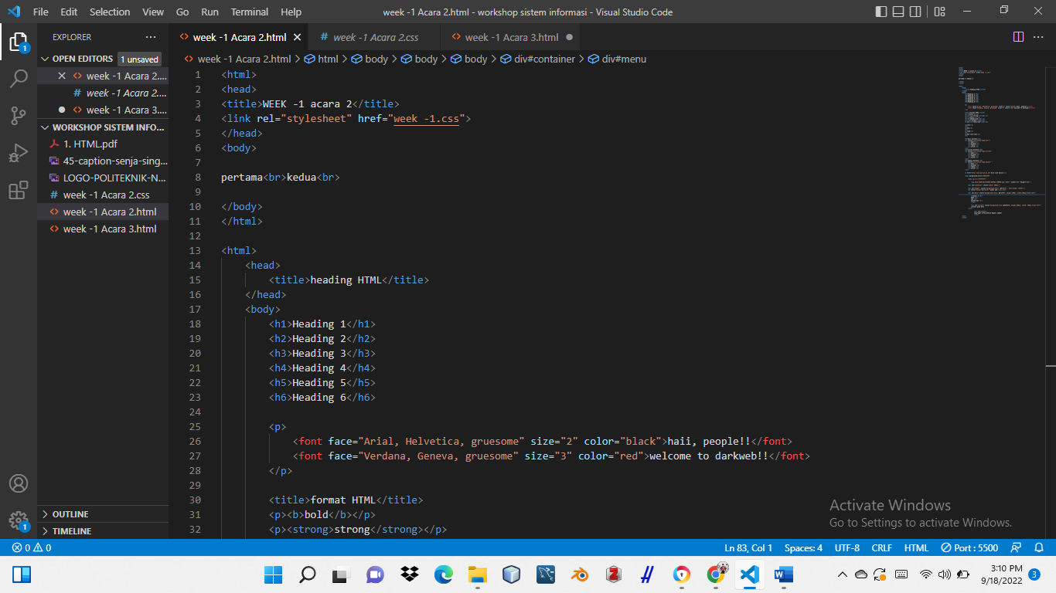

Output :

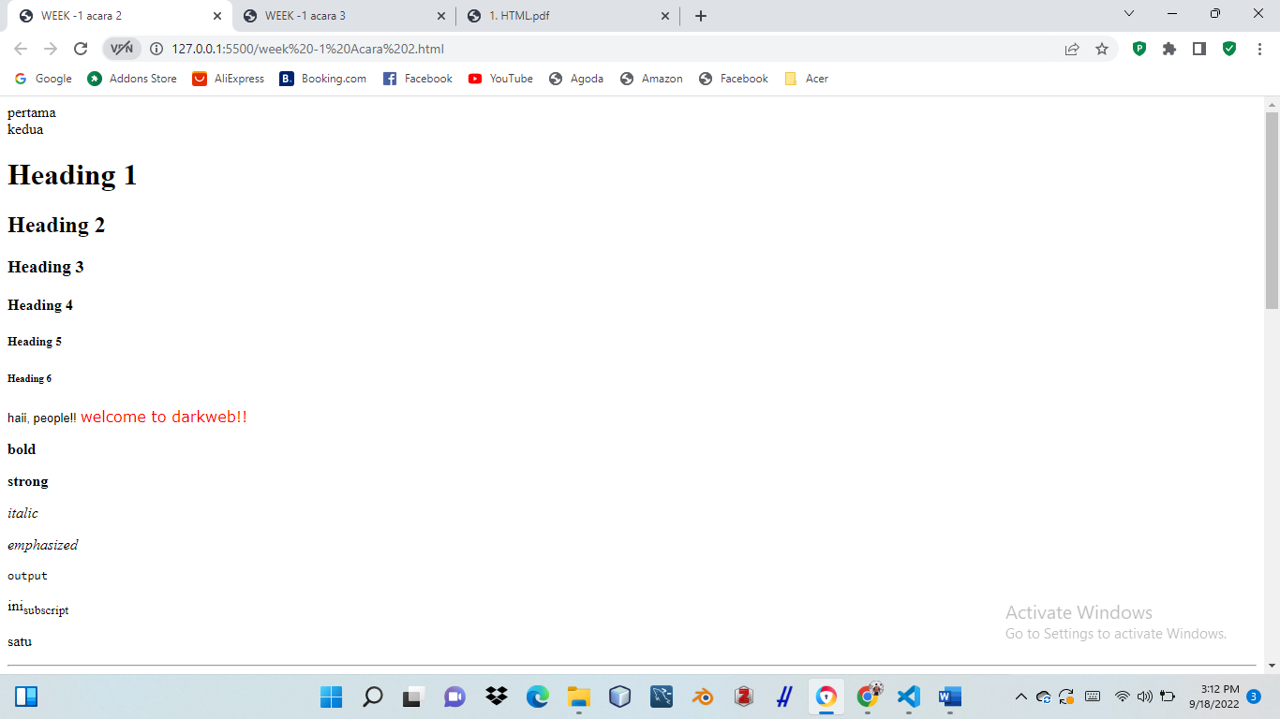

Analisis :

Dari tampilan diatas, terdapat beberapa tag html yaitu tag <html>untuk menandai dokumen dan diakhiri dengan </html>, tag <head> berfungsi untuk memformat heading (judul dan sub judul) dan diakhiri dengan tag </head>, tag <title> yang diapit oleh tag <head> yang berfungsi untuk mengeluarkan judul pada title bar windows web dengan judul “Membuat Baris HTML” yang diakhiri dengan tag </title>, tag <body> mengapit tag-tag yang merupakan bagian yang akan ditampilkan pada halaman web dan diakhiri dengan tag </body>. Tag <br> berfungsi untuk mengganti baris dari sebuah kata atau kalimat.

1. Membuat Paragraf HTML

Listing program :

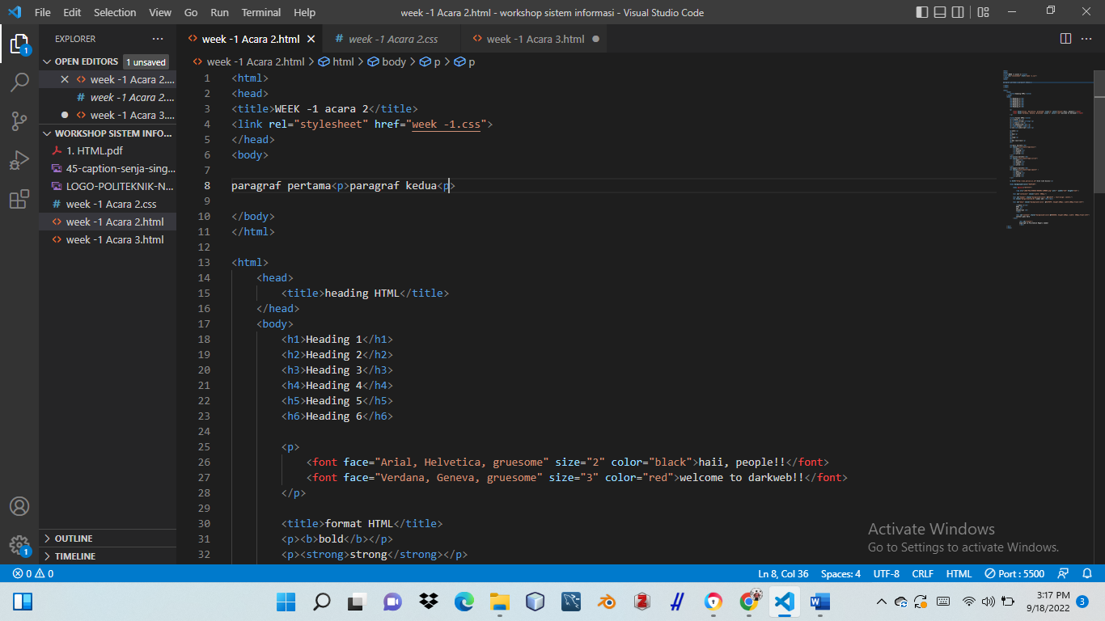

Output :

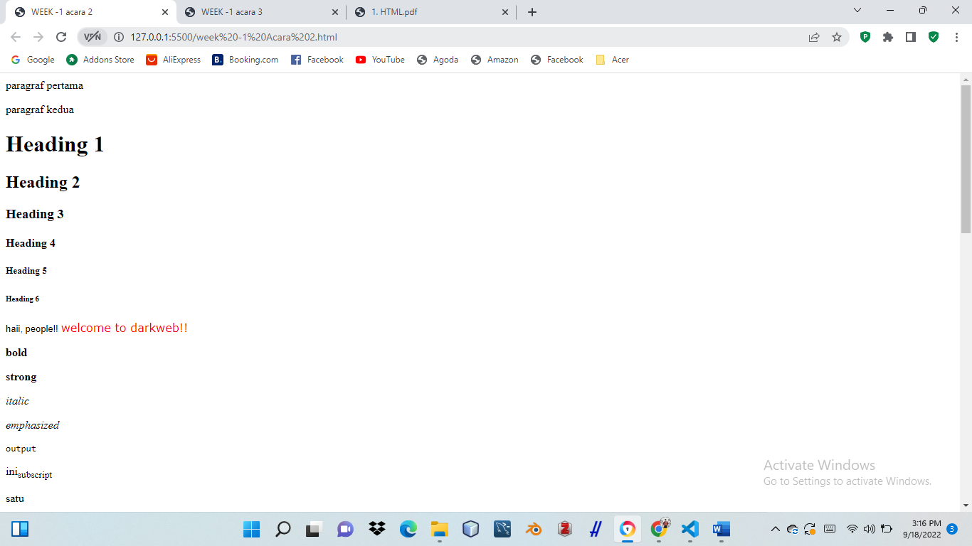

Analisis :

Dari tampilan diatas, terdapat beberapa tag html yaitu tag <html>untuk menandai dokumen dan diakhiri dengan </html>, tag <head> berfungsi untuk memformat heading (judul dan sub judul) dan diakhiri dengan tag </head>, tag <title> yang diapit oleh tag <head> yang berfungsi untuk mengeluarkan judul pada title bar windows web dengan judul “Membuat Paragraf HTML” yang diakhiri dengan tag </title>, tag <body> mengapit tag-tag yang merupakan bagian yang akan ditampilkan pada halaman web dan diakhiri dengan tag </body>. Tag <p> berfungsi untuk mendefinisikan paragraf dan diakhiri dengan tag </p>.

1. Membuat Heading HTML

Listing program :

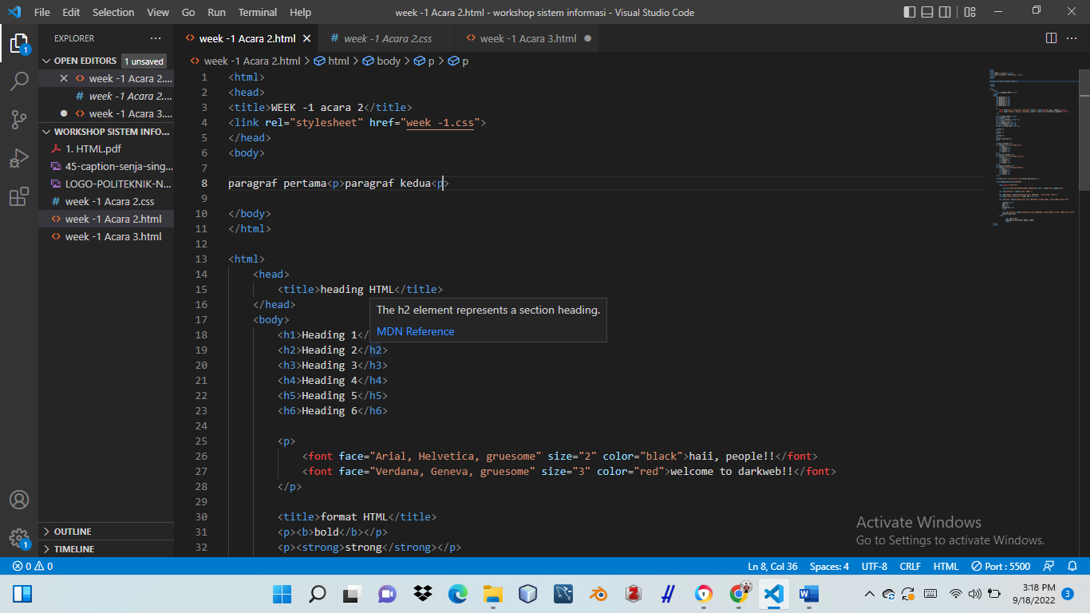

Output:

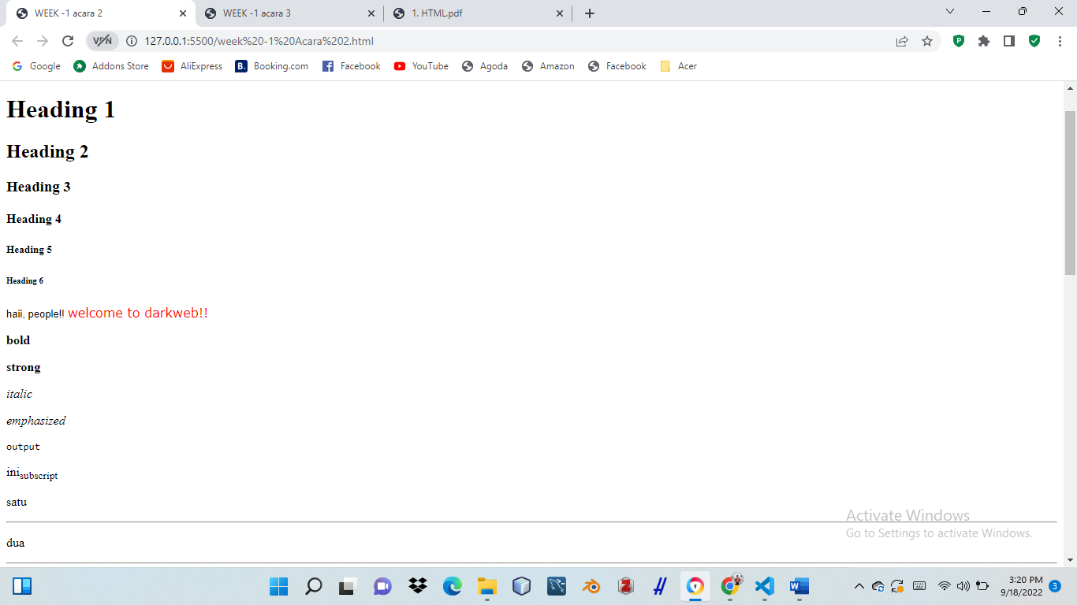

Analisis :

Dari tampilan diatas, terdapat beberapa tag html yaitu tag <html>untuk menandai dokumen dan diakhiri dengan </html>, tag <head> berfungsi untuk memformat heading (judul dan sub judul) dan diakhiri dengan tag </head>, tag <title> yang diapit oleh tag <head> yang berfungsi untuk mengeluarkan judul pada title bar windows web dengan judul “Membuat Heading HTML” yang diakhiri dengan tag </title>, tag <body> mengapit tag-tag yang merupakan bagian yang akan ditampilkan pada halaman web dan diakhiri dengan tag </body>. Tag <h1> sampai <h6> berfungsi untuk memperbesar ukuran huruf di setiap heading dan diakhiri dengan tag </h1> sampai </h6>.

1. Membuat Bentuk Huruf HTML

Listing program :

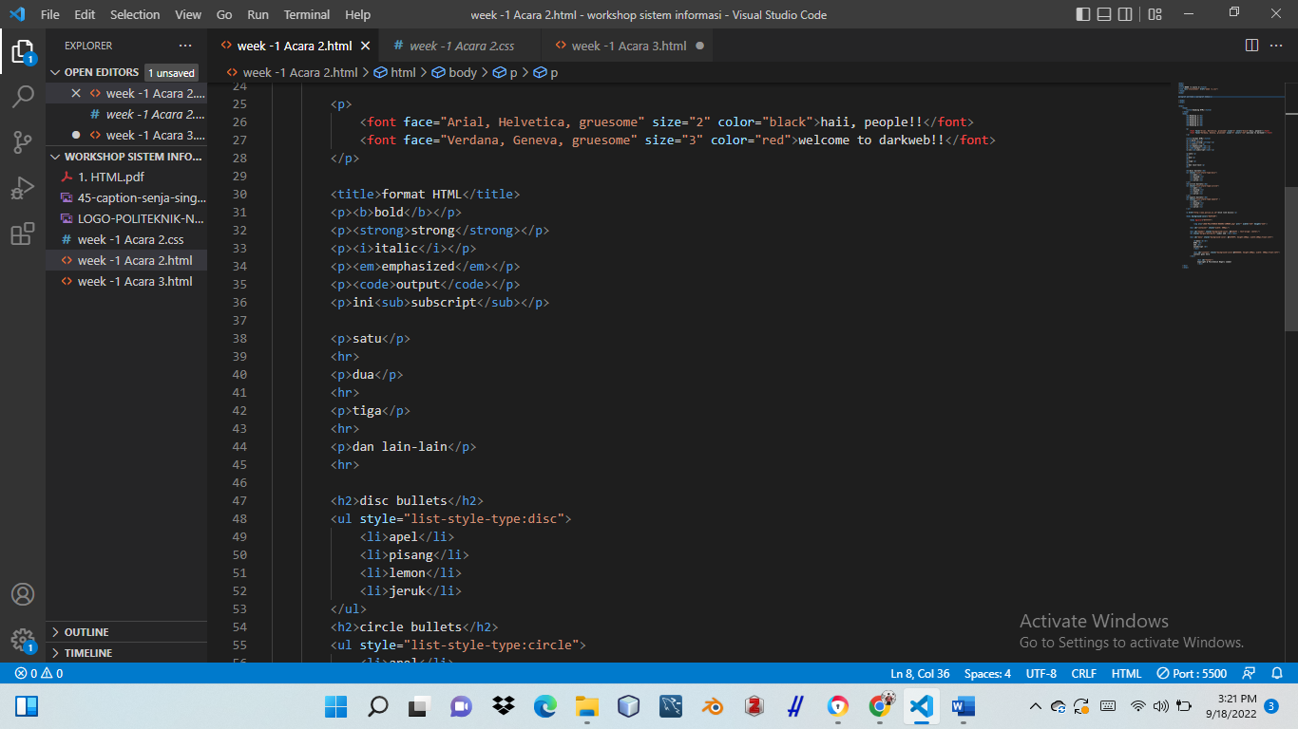

Output :

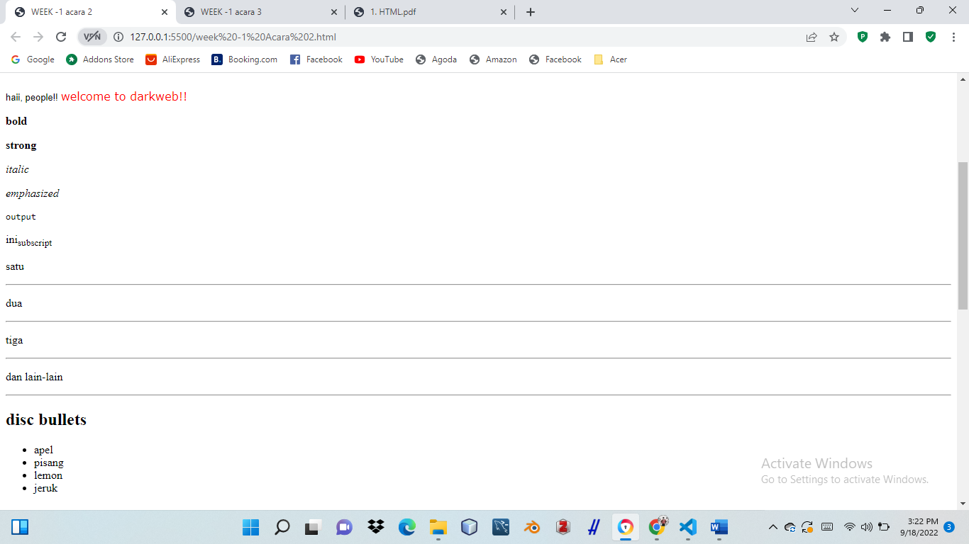

Analisis :

Dari tampilan diatas, terdapat beberapa tag html yaitu tag <html>untuk menandai dokumen dan diakhiri dengan </html>, tag <head> berfungsi untuk memformat heading (judul dan sub judul) dan diakhiri dengan tag </head>, tag <title> yang diapit oleh tag <head> yang berfungsi untuk mengeluarkan judul pada title bar windows web dengan judul “Membuat Paragraf HTML” yang diakhiri dengan tag </title>, tag <body> mengapit tag-tag yang merupakan bagian yang akan ditampilkan pada halaman web dan diakhiri dengan tag </body>. Tag <p> berfungsi untuk mendefinisikan paragraf dan diakhiri dengan tag </p>. Tag <font> berfungsi untuk memformat font dan diakhiri dengan tag</font>, tag ini dipengaruhi oleh atribut ukutan font (size), jenis font (face), dan warna font (color).

1. HTML Text Formatting

Listing program :

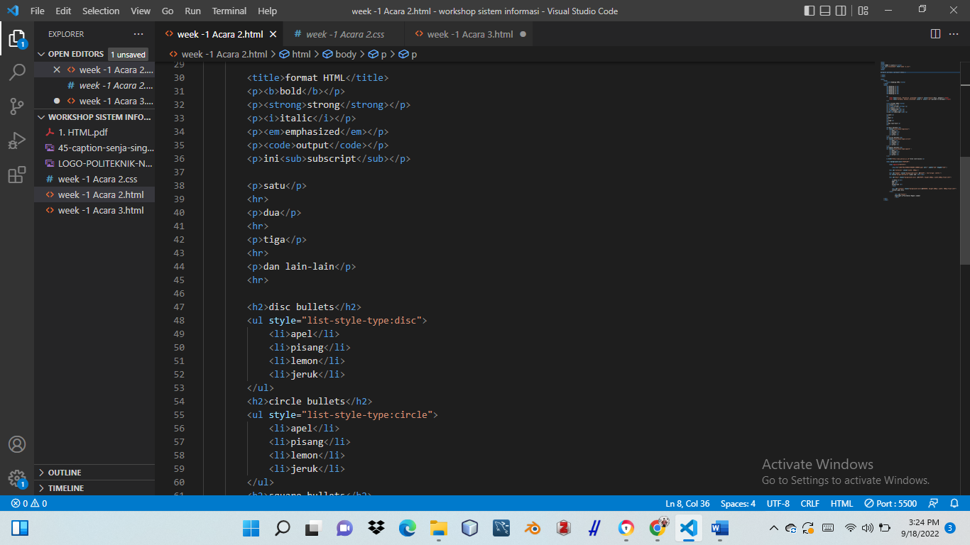

Output :

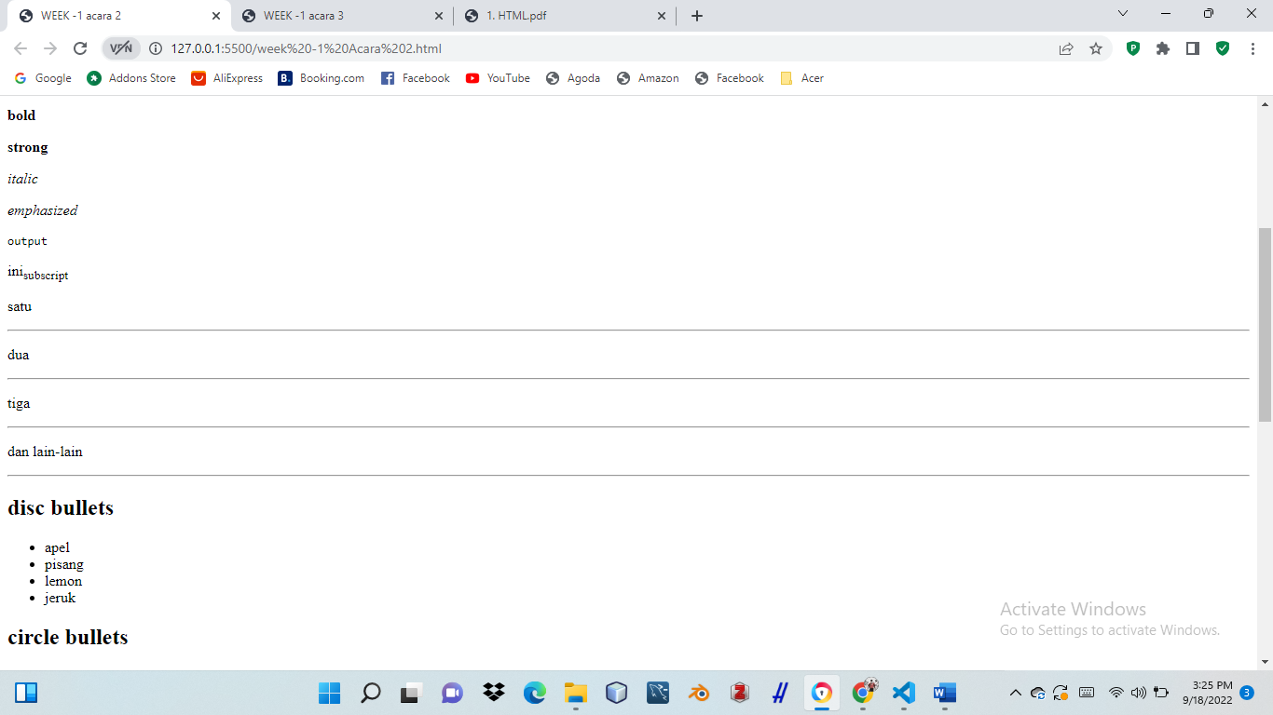

Analisis :

Dari tampilan diatas, terdapat beberapa tag html yaitu tag <html>untuk menandai dokumen dan diakhiri dengan </html>, tag <head> berfungsi untuk memformat heading (judul dan sub judul) dan diakhiri dengan tag </head>, tag <title> yang diapit oleh tag <head> yang berfungsi untuk mengeluarkan judul pada title bar windows web dengan judul “Formatting HTML” yang diakhiri dengan tag </title>, tag <body> mengapit tag-tag yang merupakan bagian yang akan ditampilkan pada halaman web dan diakhiri dengan tag </body>. Tag <p> berfungsi untuk mendefinisikan paragraf dan diakhiri dengan tag </p>. Tag <b> dan <strong> berfungsi untuk mendefinisikan text bold yang diakhiri dengan tag </b> dan </strong>. Tag <i> dan <em> berfungsi untuk mendefinisikan text italic atau miring yang diakhiri dengan tag </i> dan </em>. Tag <code berfungsi untuk font seperti kode pada umumnya. Tag <sub> berfungsi mendefinisikan kata dengan format pangkat bawah dan tag <sup> berfungsi mendefinisikan kata dengan format pangkat atas.

1. Membuat Garis Horisontal

Listing program :

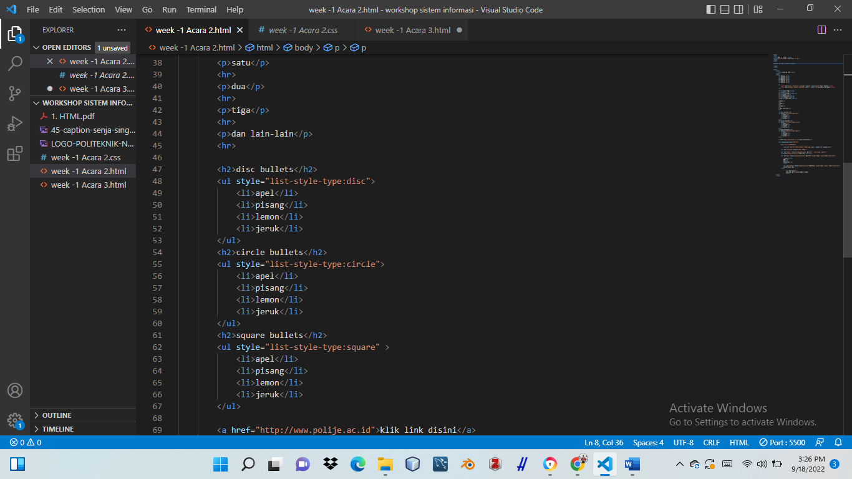

Output:

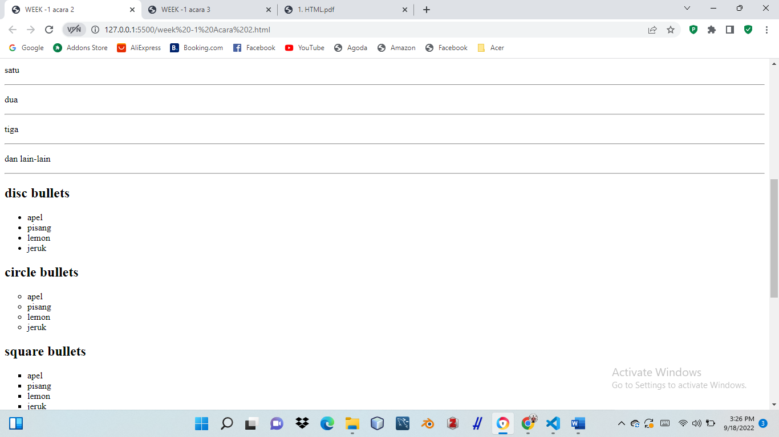

Analisis :

Dari tampilan diatas, terdapat beberapa tag html yaitu tag <html>untuk menandai dokumen dan diakhiri dengan </html>, tag <head> berfungsi untuk memformat heading (judul dan sub judul) dan diakhiri dengan tag </head>, tag <title> yang diapit oleh tag <head> yang berfungsi untuk mengeluarkan judul pada title bar windows web dengan judul “Membuat garis HTML” yang diakhiri dengan tag </title>, tag <body> mengapit tag-tag yang merupakan bagian yang akan ditampilkan pada halaman web dan diakhiri dengan tag </body>. Tag <p> berfungsi untuk mendefinisikan paragraf dan diakhiri dengan tag </p>. tag <hr> berfungsi untuk menambahkan garis.

1. Membuat suatu daftar

Listing program :

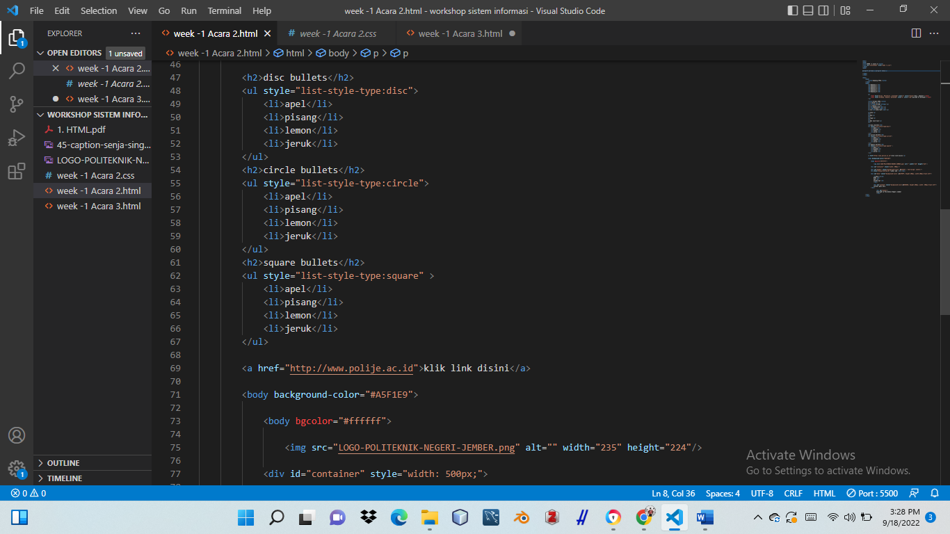

Output :

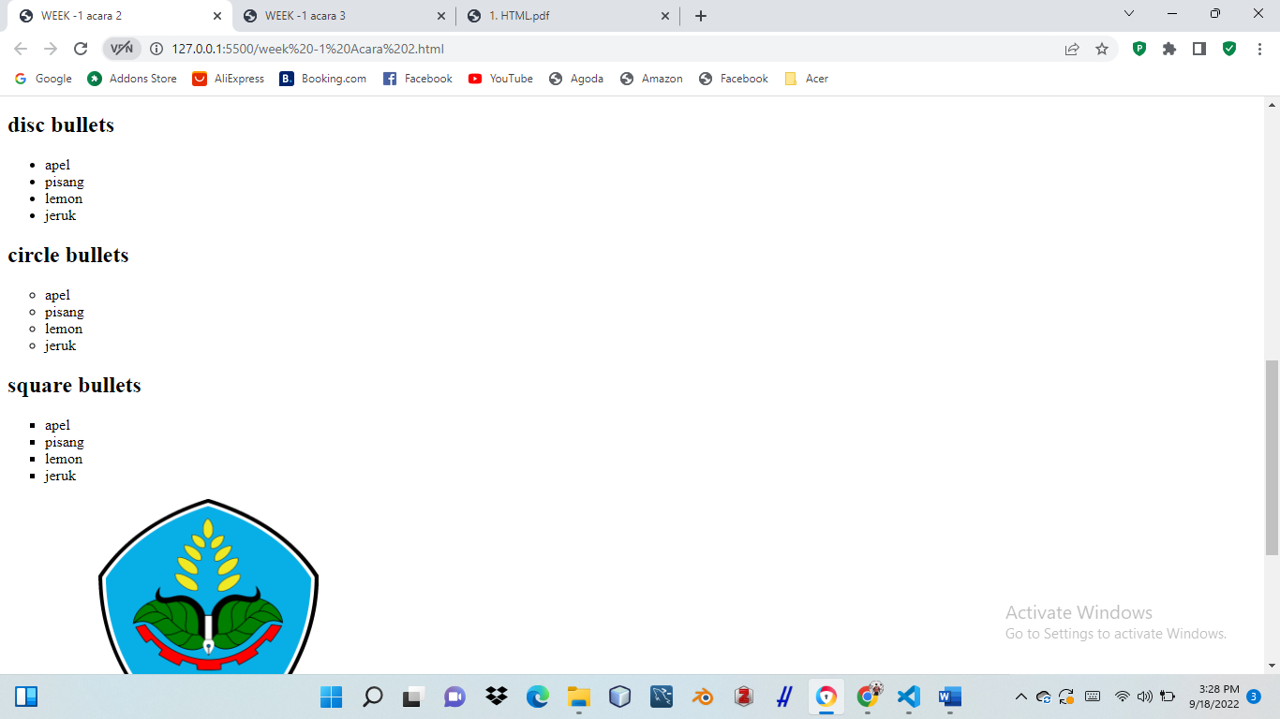

Analisis :

Dari tampilan diatas, terdapat beebrapa tag html yang sudah dijelaskan dari analisis praktikum diatas. Pada praktikum ini diantaranya yaitu Tag <h1> sampai <h6> berfungsi untuk memperbesar ukuran huruf di setiap heading dan diakhiri dengan tag </h1> sampai </h6>. Tag <ul> berfungsi untuk menampilkan bullets yang berbentuk bulat atau kotakan dan diakhiri dengan tag </ul>. Tag <li> berfungsi untuk menunjukkan list item dan diakhiri dengan tag </li>.

1. Membuat link dengan homepage lain

Listing program :

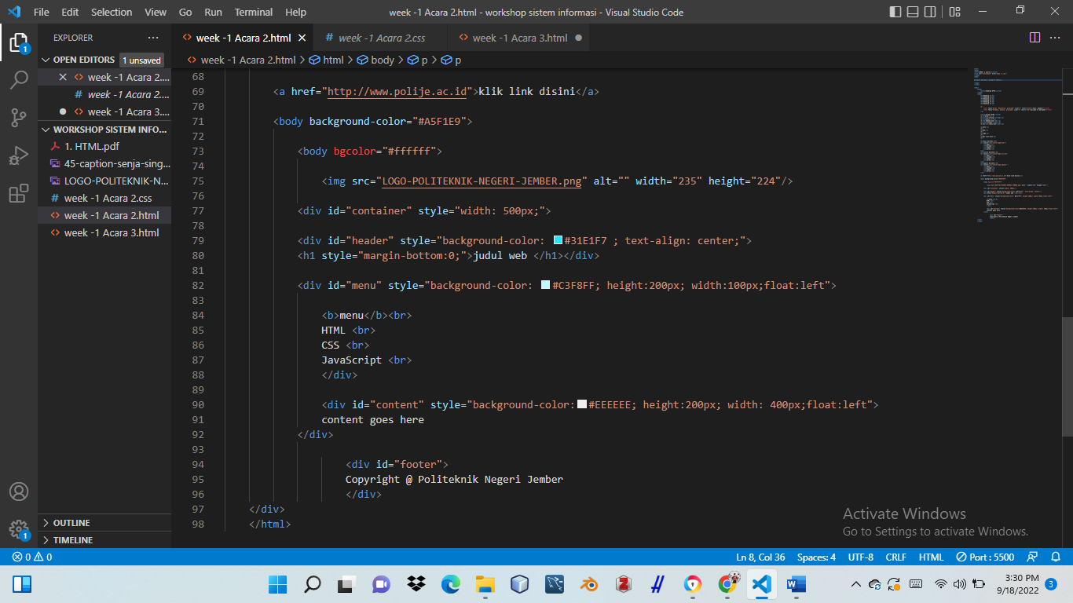

Output :

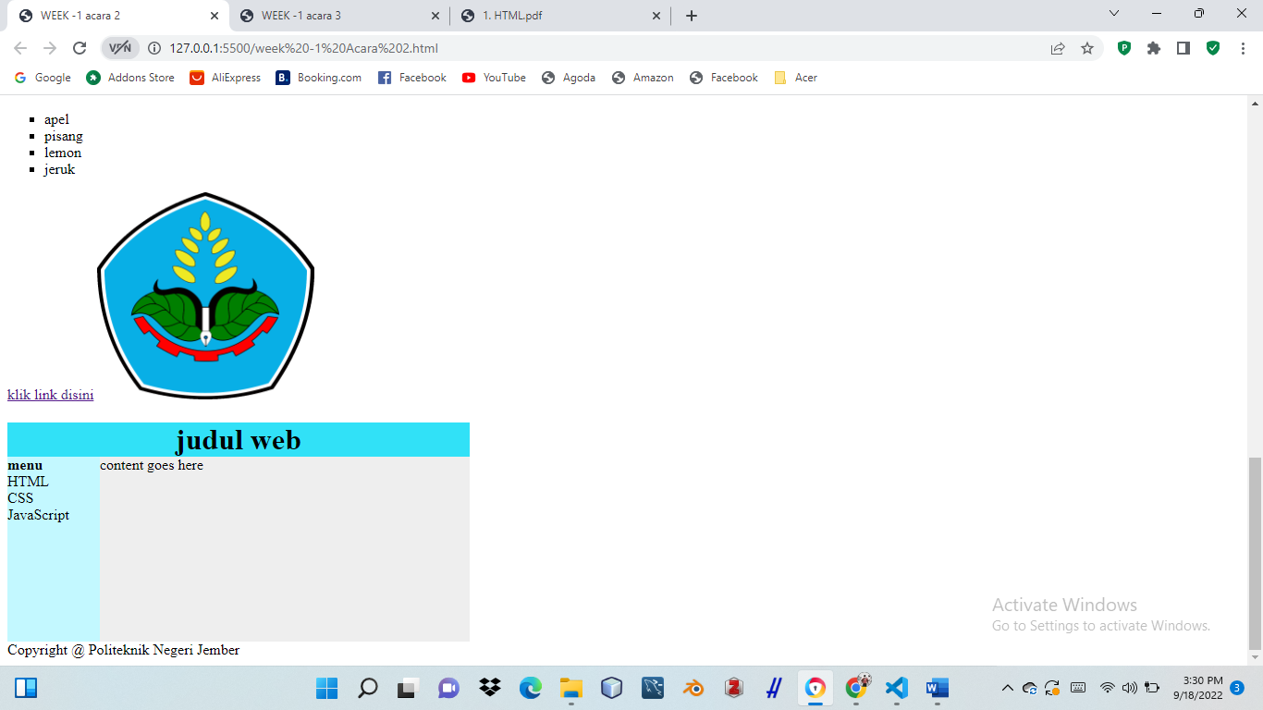

Analisis :

Dari tampilan diatas, terdapat beebrapa tag html yang sudah dijelaskan dari analisis praktikum diatas. Pada praktikum ini diantaranya yaitu Tag <a href berfungsi untuk membuat link aktif pada pemrograman html dan diakhiri dengan tag </a>.

1. Membuat backgorund

* Dengan gambar

Listing program :

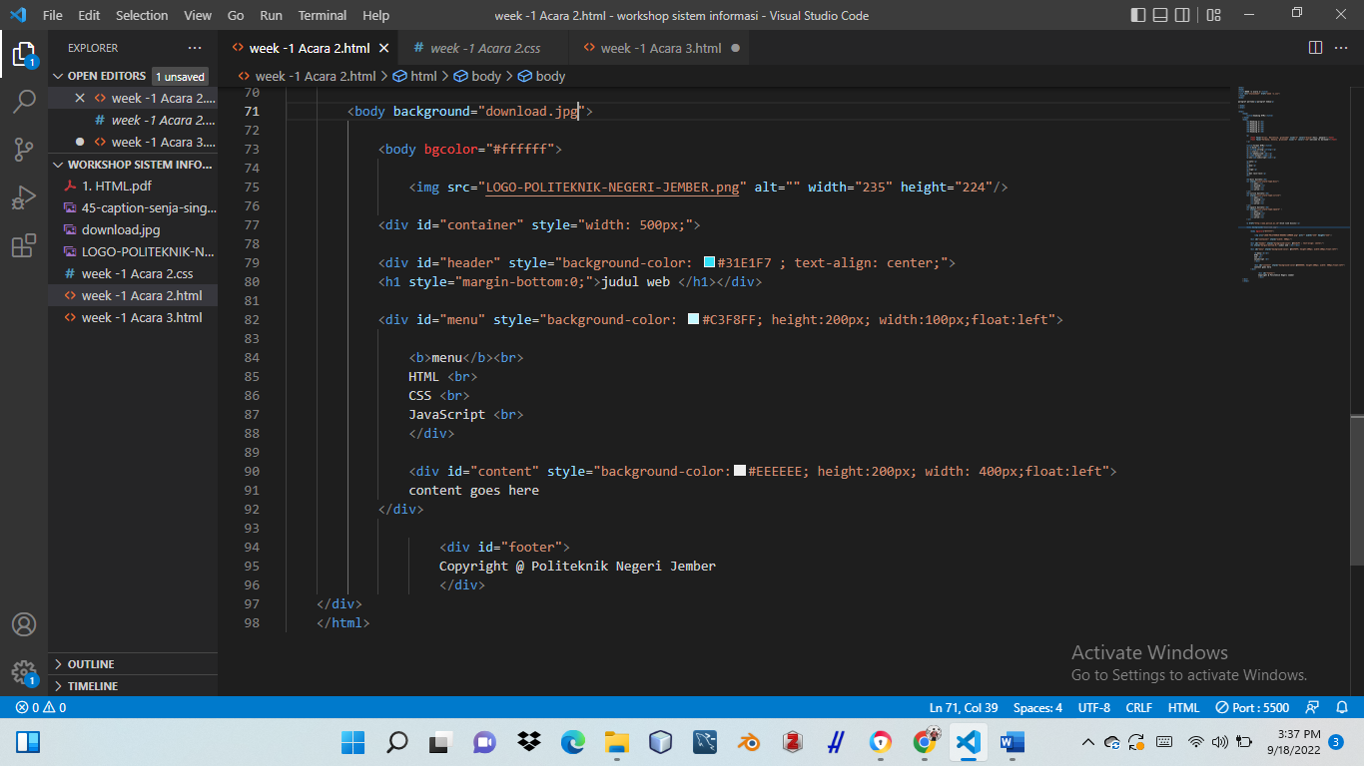

Output :

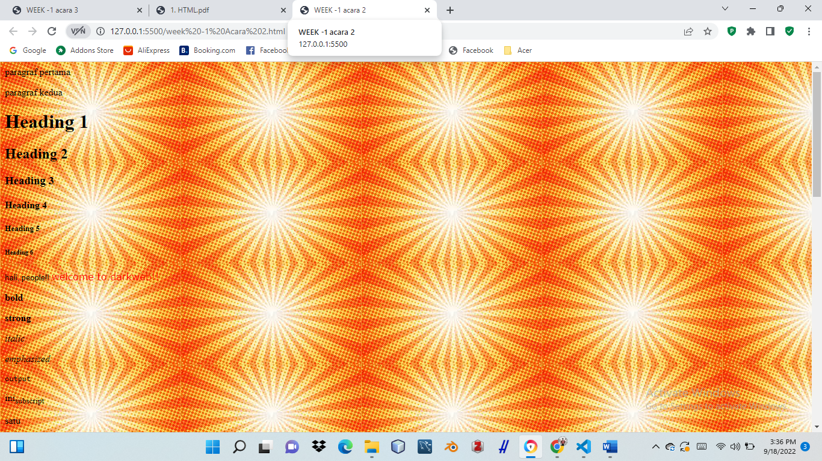

Analisis :

Dari tampilan diatas, terdapat beebrapa tag html yang sudah dijelaskan dari analisis praktikum diatas. Pada praktikum ini diantaranya yaitu Tag <body background berfungsi untuk memberi background gambar pada halaman web. Untuk gambar yang akan digunakan sebagai background harus disimpan dalam 1 folder yang sama dengan penyimpanan akhir project.

* Dengan warna tertentu

Listing program :

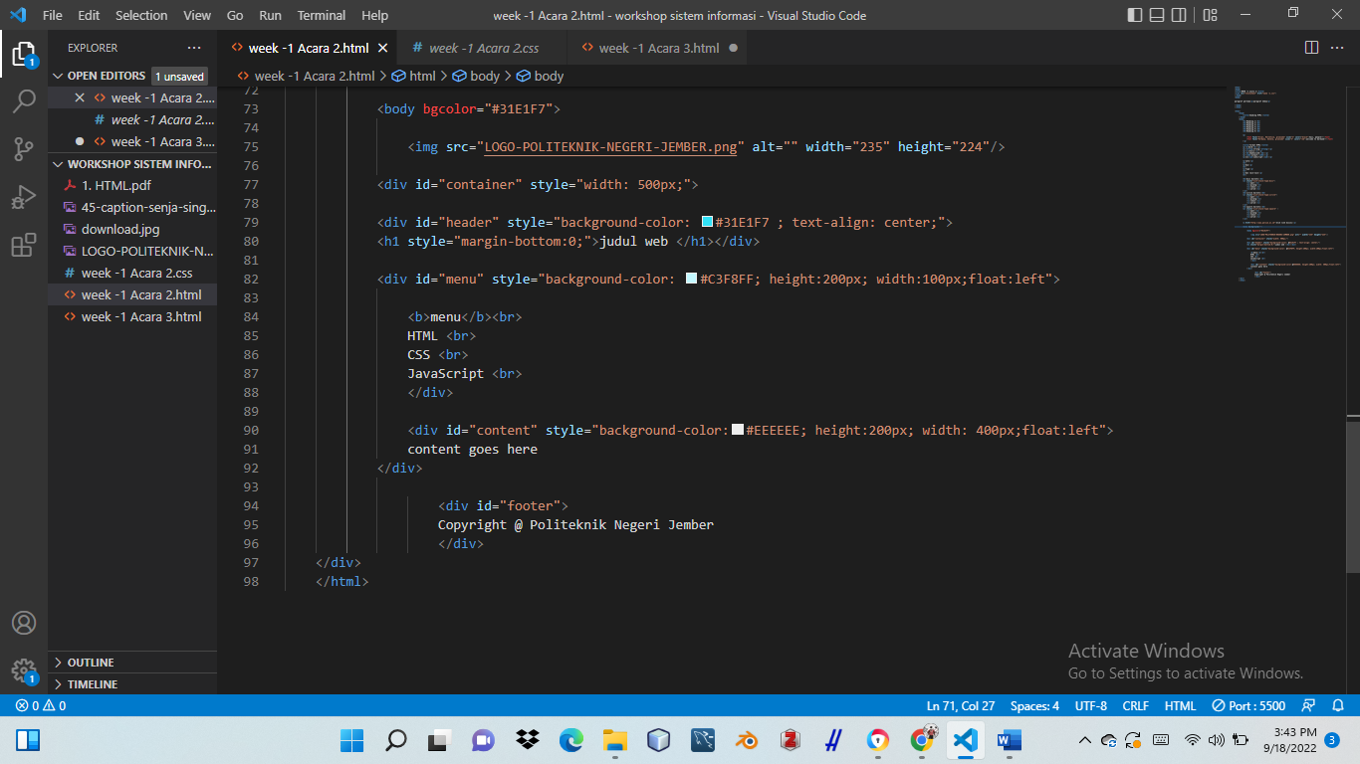

Output :

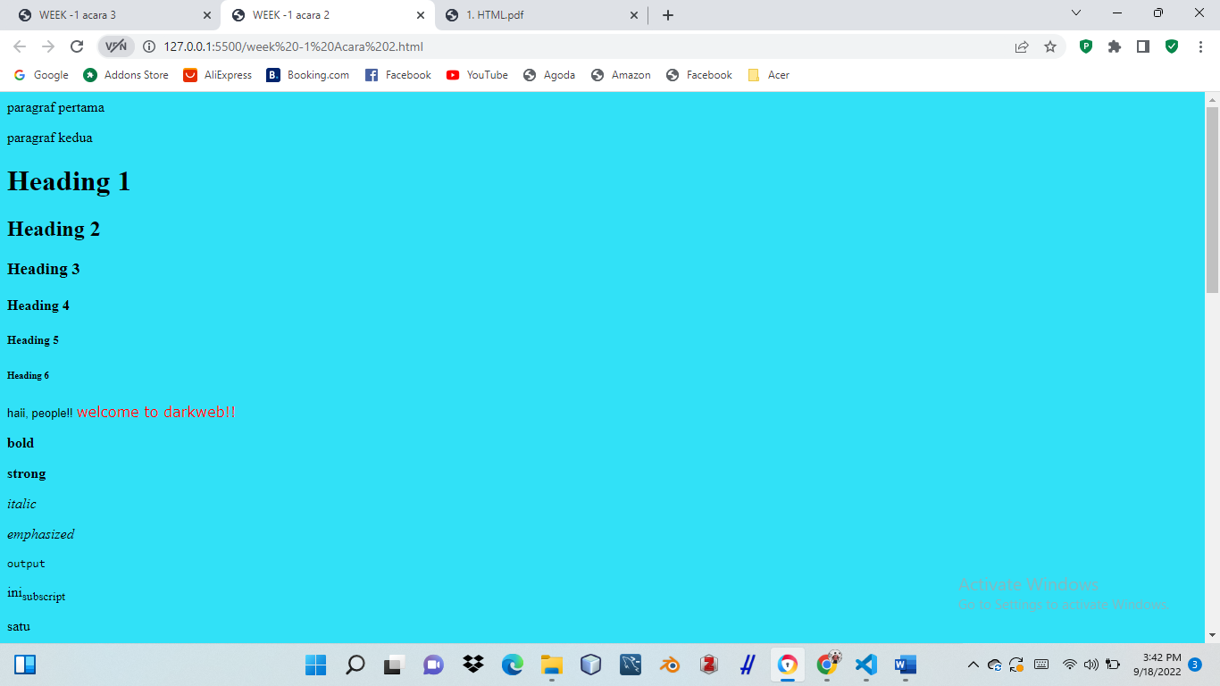

Analisis :

Dari tampilan diatas, terdapat beebrapa tag html yang sudah dijelaskan dari analisis praktikum diatas. Pada praktikum ini diantaranya yaitu Tag <body bgcolor berfungsi untuk memberi background warna pada halaman web. Tag tersebut diikuti dengan kode warna pada pemrograman html.

1. Membuat HTML image

Listing program :

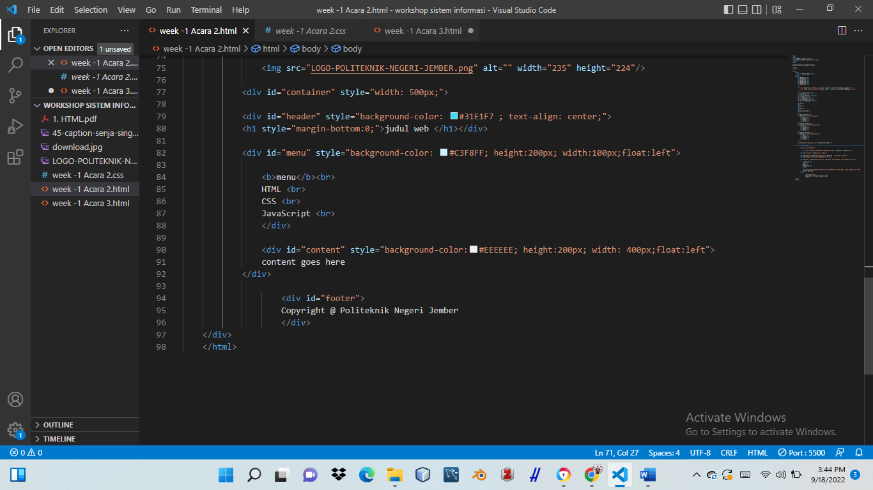

Output :

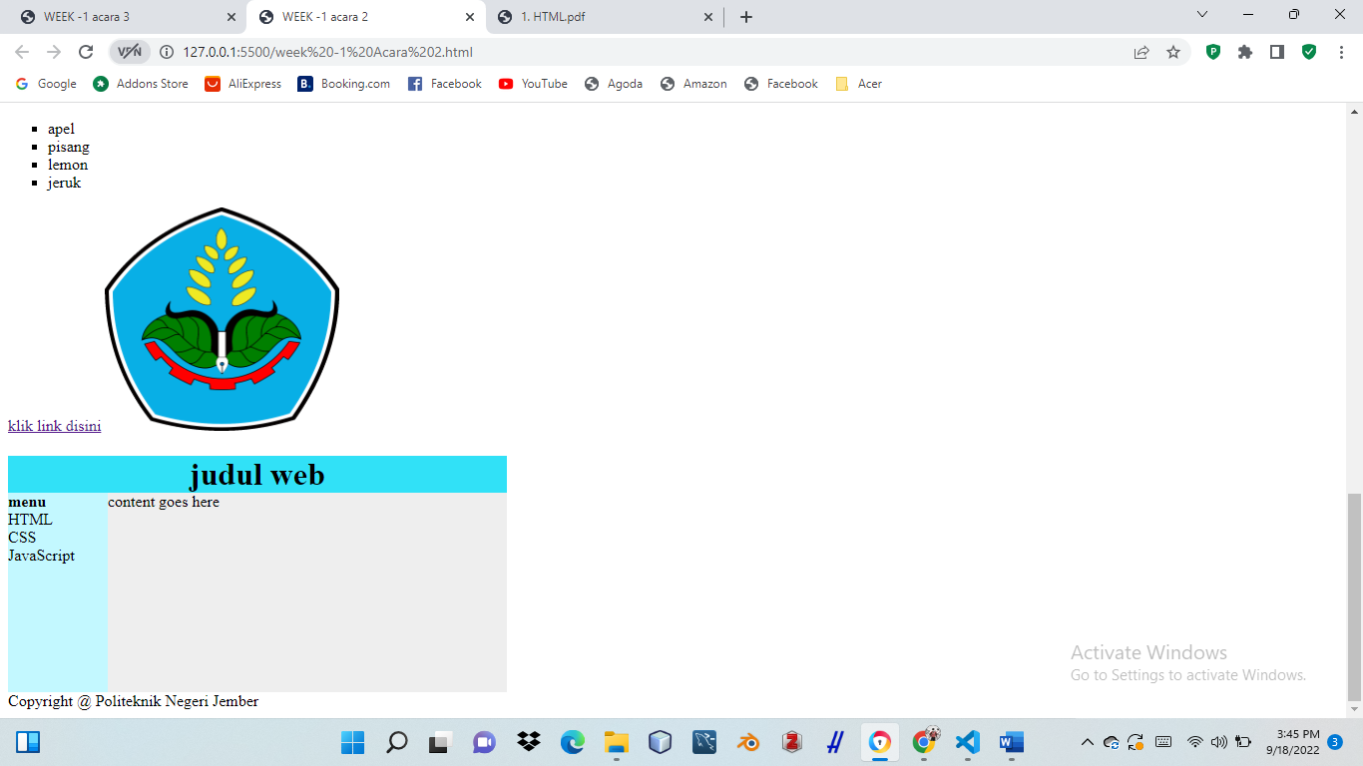

Analisis :

Dari tampilan diatas, terdapat beebrapa tag html yang sudah dijelaskan dari analisis praktikum diatas. Pada praktikum ini diantaranya yaitu tag <img berfungsi untuk memasukkan gambar ke halaman web.Untuk gambar yang akan dimasukkan harus disimpan dalam 1 folder yang sama dengan penyimpanan akhir project. Width dan height berfungsi untuk mengatur ukuran dari gambar tersebut.

1. Membuat layout HTML

Listing program :

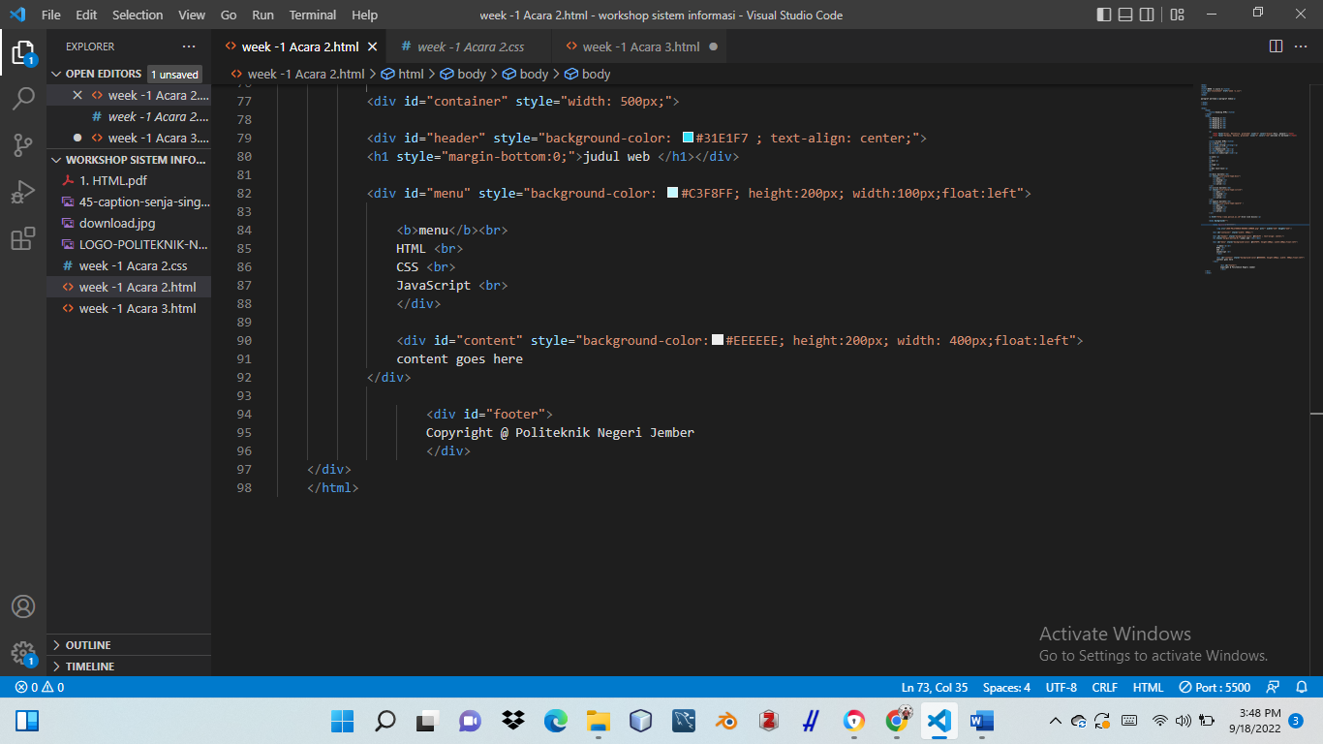

Output :

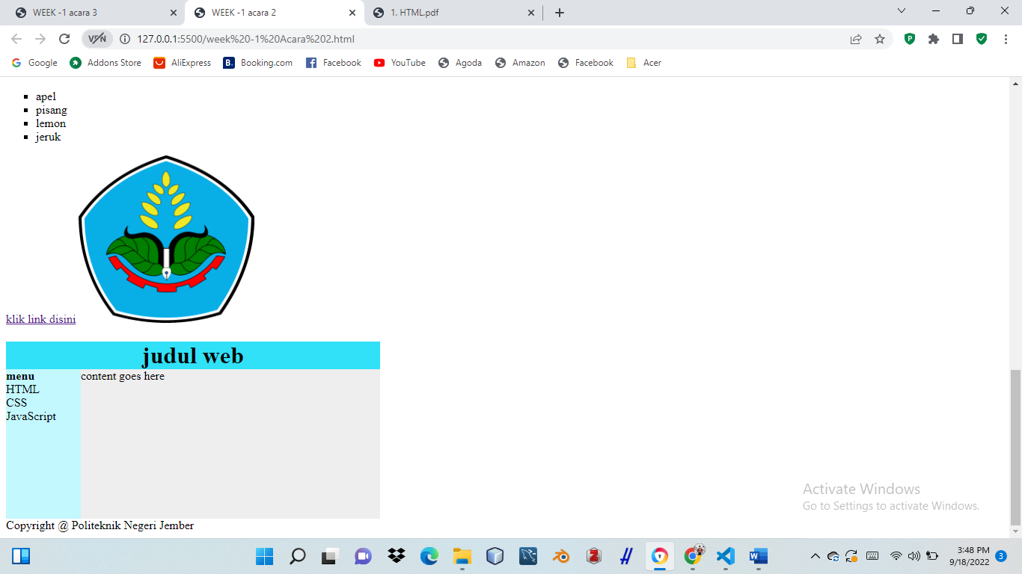

Analisis :

Dari tampilan diatas, terdapat beberapa tag html yang sudah dijelaskan dari analisis praktikum diatas. Pada praktikum ini diantaranya yaitu Tag <div berfungsi untuk mengelompokkan elemen atau bermacam-macam tag agar menjadii suatu grup. Tag <h1> sampai <h6> berfungsi untuk memperbesar ukuran huruf di setiap heading dan diakhiri dengan tag </h1> sampai </h6>. Tag <b> berfungsi untuk mendefinisikan text bold yang diakhiri dengan tag </b>. Tag <br> berfungsi untuk mengganti baris dari sebuah kata atau kalimat.

* **ACARA 3**

1. Section

Listing program :

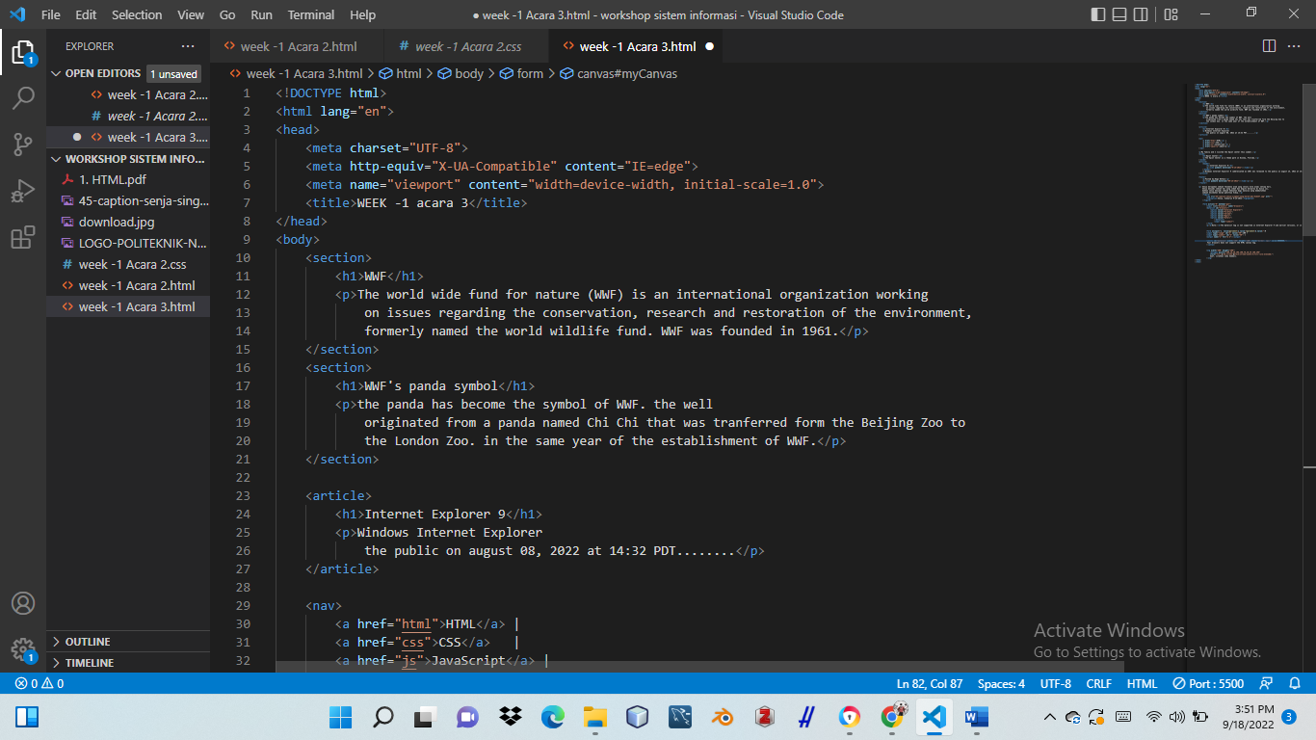

Output:

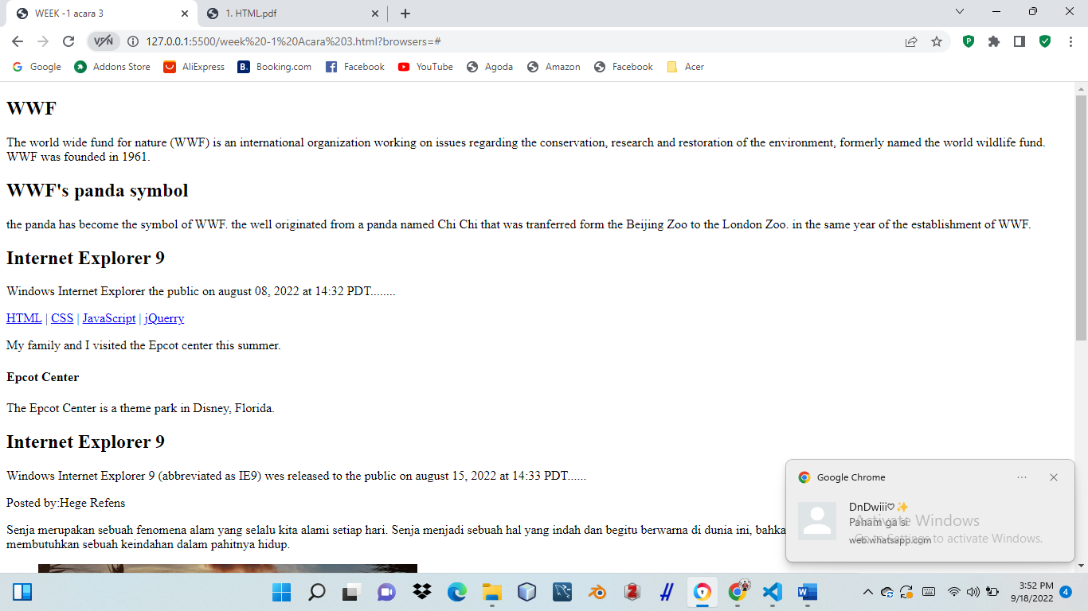

Analisis :

Dari tampilan diatas, terdapat beberapa tag html yaitu tag <!DOCTYPE html> berfungsi untuk mengidentifikasi jenis dokumen html yang digunakan agar browser dapat menentukan bagaimana memperlakukan kode tersebut. Tag <html>untuk menandai dokumen dan diakhiri dengan </html>, tag <head> berfungsi untuk memformat heading (judul dan sub judul) dan diakhiri dengan tag </head>, tag <title> yang diapit oleh tag <head> yang berfungsi untuk mengeluarkan judul pada title bar windows web dengan judul “HTML 5” yang diakhiri dengan tag </title>, tag **<meta charset=”UTF-8”>**berarti halaman tersebut telah memberi informasi terhadap browser dan search engine untukmelakukan pengkodean karakter sesuai ketentuan UTF-8. tag <body> mengapit tag-tag yang merupakan bagian yang akan ditampilkan pada halaman web dan diakhiri dengan tag </body>. Tag <section> berfungsi untuk mendefinisikan sebuah section sebuah dokumen yang diakhiri dengan tag </section. Tag <p> berfungsi untuk mendefinisikan paragraf dan diakhiri dengan tag </p>. Tag <h1> sampai <h6> berfungsi untuk memperbesar ukuran huruf di setiap heading dan diakhiri dengan tag </h1> sampai </h6>.

1. Artikel

Listing program :

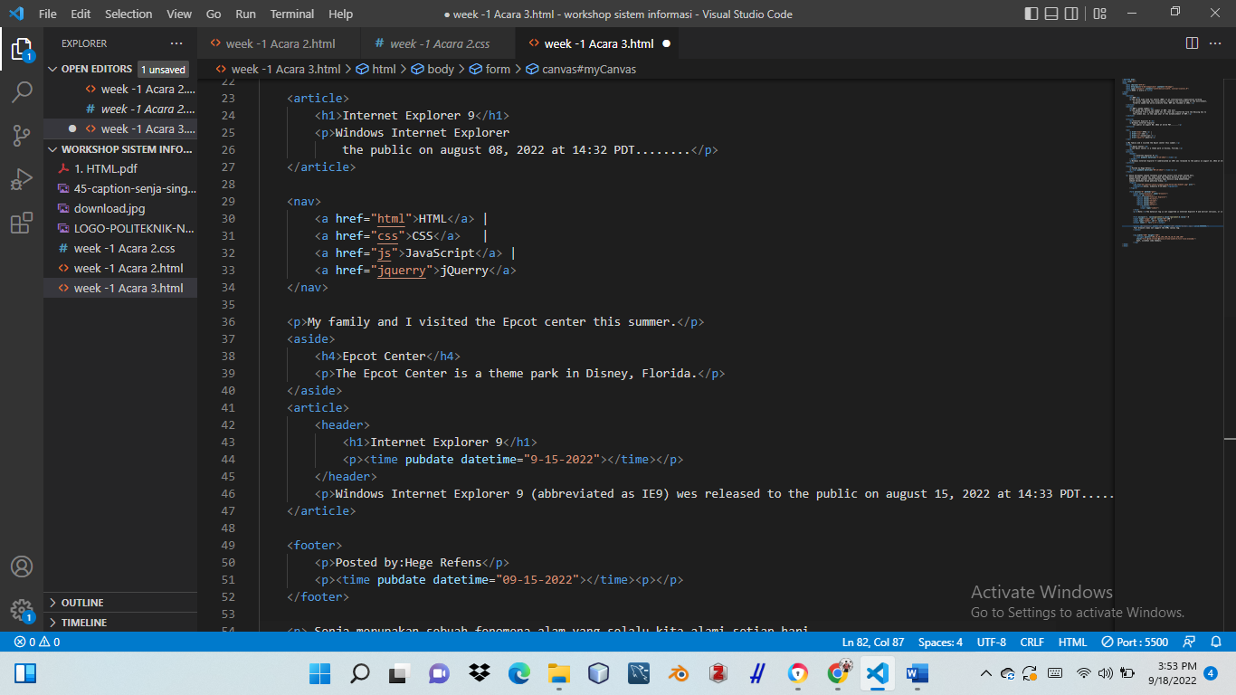

Output :

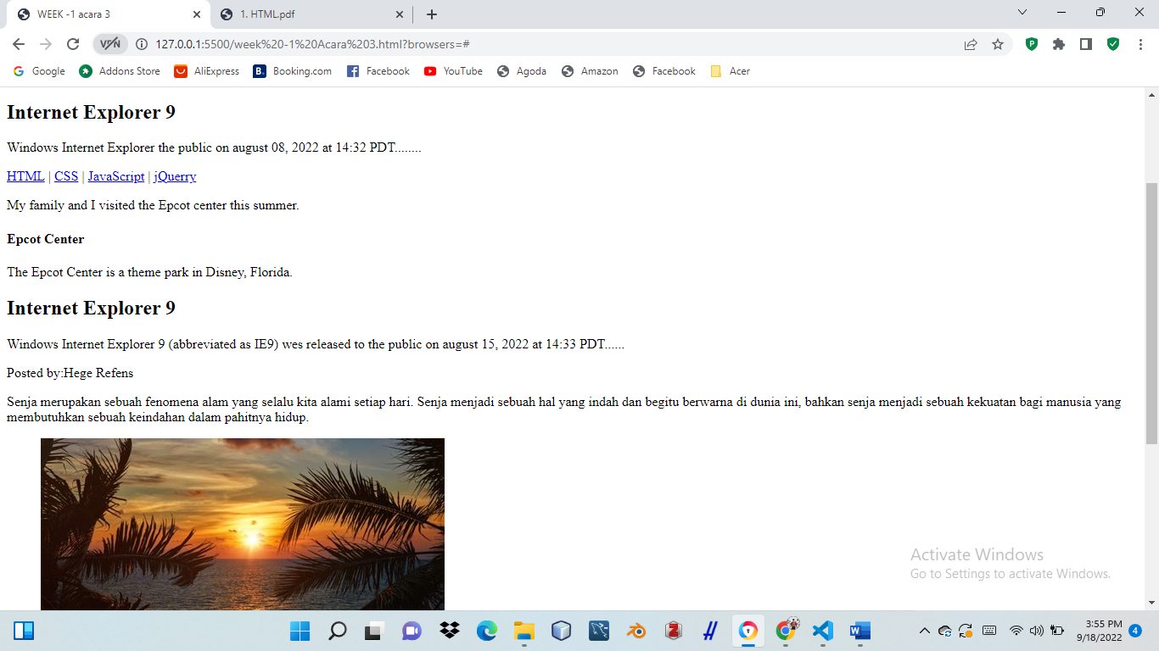

Analisis :

Dari tampilan diatas, terdapat beberapa tag html yaitu tag <!DOCTYPE html> berfungsi untuk mengidentifikasi jenis dokumen html yang digunakan agar browser dapat menentukan bagaimana memperlakukan kode tersebut. Tag <html>untuk menandai dokumen dan diakhiri dengan </html>, tag <head> berfungsi untuk memformat heading (judul dan sub judul) dan diakhiri dengan tag </head>, tag <title> yang diapit oleh tag <head> yang berfungsi untuk mengeluarkan judul pada title bar windows web dengan judul “HTML 5” yang diakhiri dengan tag </title>, tag **<meta charset=”UTF-8”>**berarti halaman tersebut telah memberi informasi terhadap browser dan search engine untukmelakukan pengkodean karakter sesuai ketentuan UTF-8. tag <body> mengapit tag-tag yang merupakan bagian yang akan ditampilkan pada halaman web dan diakhiri dengan tag </body>. Tag <article> berfungsi untuk mendefinisikan sebuah artikel pada dokumen seperti berita dan komentar yang diakhiri dengan tag </article>. Tag <p> berfungsi untuk mendefinisikan paragraf dan diakhiri dengan tag </p>. Tag <h1> sampai <h6> berfungsi untuk memperbesar ukuran huruf di setiap heading dan diakhiri dengan tag </h1> sampai </h6>.

1. <nav> atau link

Listing program :

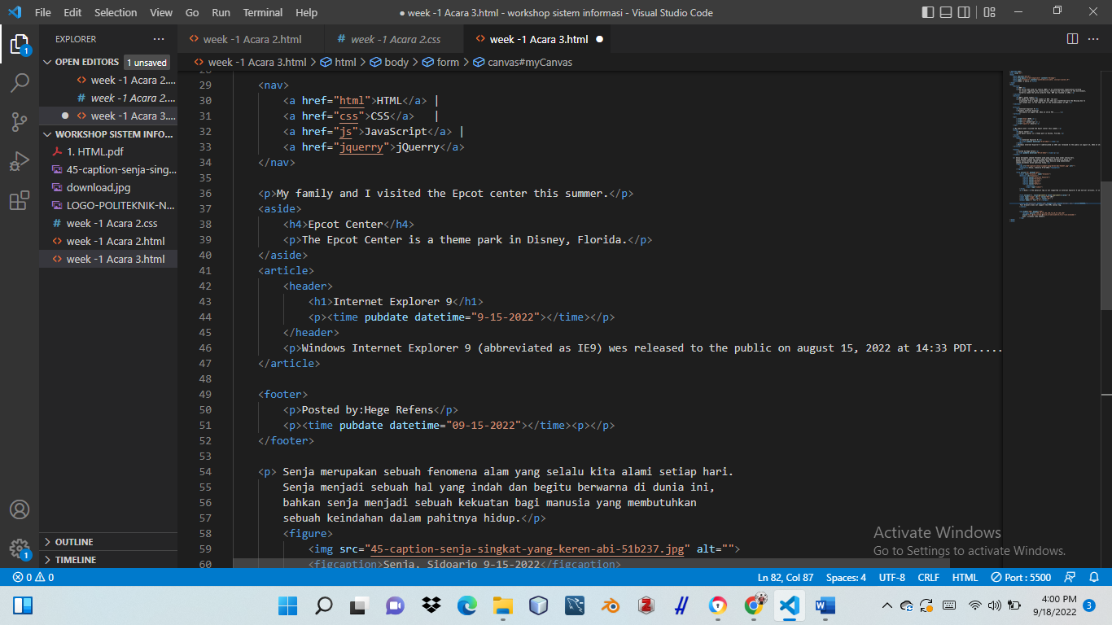

Output :

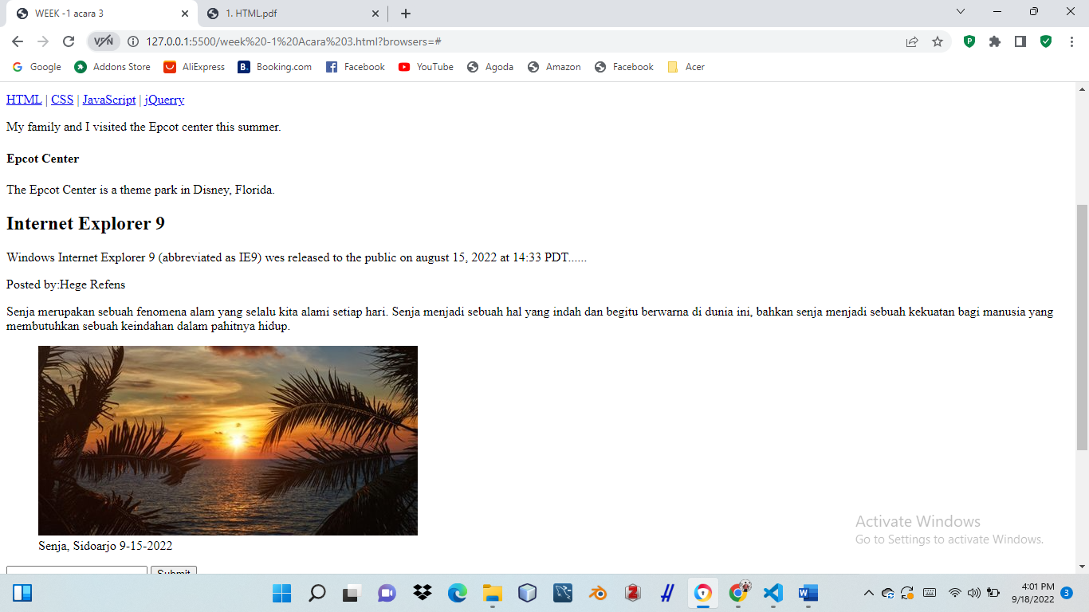

Analisis :

Dari tampilan diatas, terdapat beberapa tag html yang sudah dijelaskan dari analisis praktikum diatas. Pada praktikum ini diantaranya yaitu Tag <nav> berfungsi untuk mendefinisikan link navigasi sebuah dokumen yang diakhiri dengan tag </nav>. Tag <a href berfungsi untuk membuat link aktif pada pemrograman html dan diakhiri dengan tag </a>.

1. Aside

Listing program :

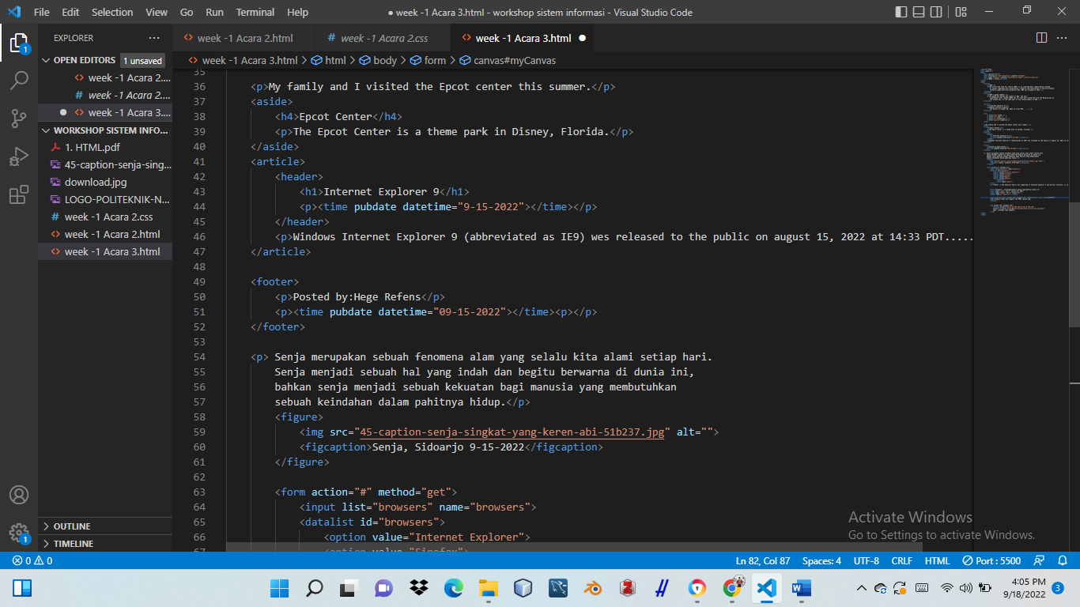

Output :

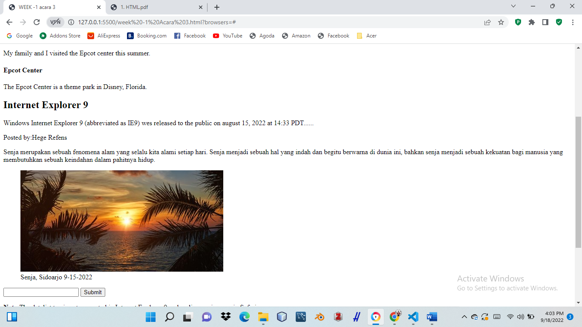

Analisis :

Dari tampilan diatas, terdapat beberapa tag html yang sudah dijelaskan dari analisis praktikum diatas. Pada praktikum ini diantaranya yaitu <aside> berfungsi untuk menandai sebuah sidebar atau beberapa konten lainnya yang dianggap agak terpisah untuk konten sekitarnya.

1. Header

Listing program :

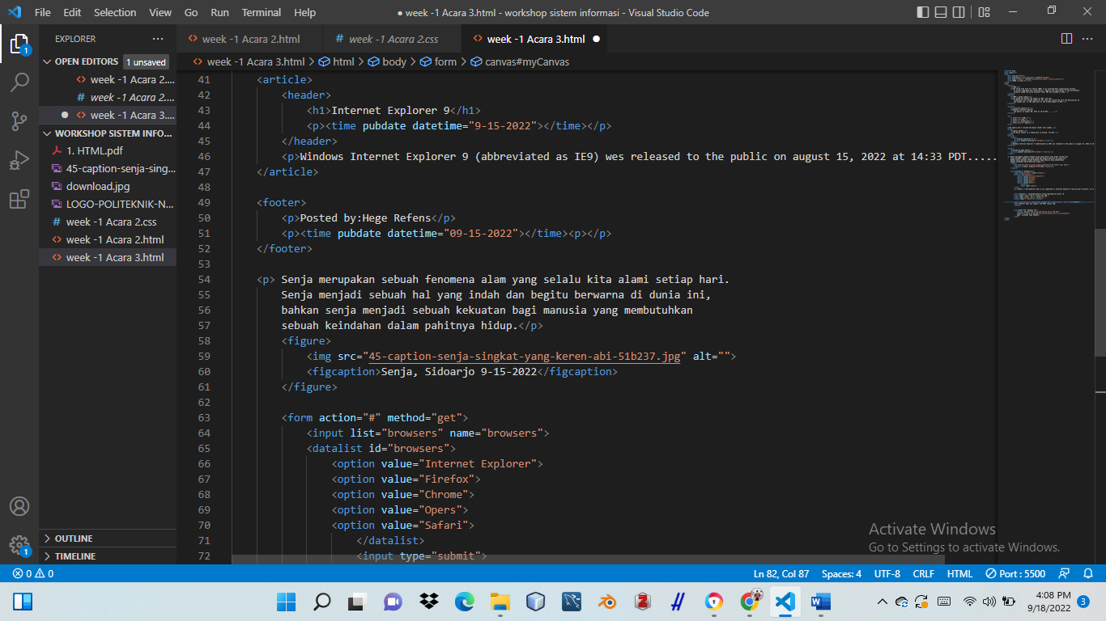

Output :

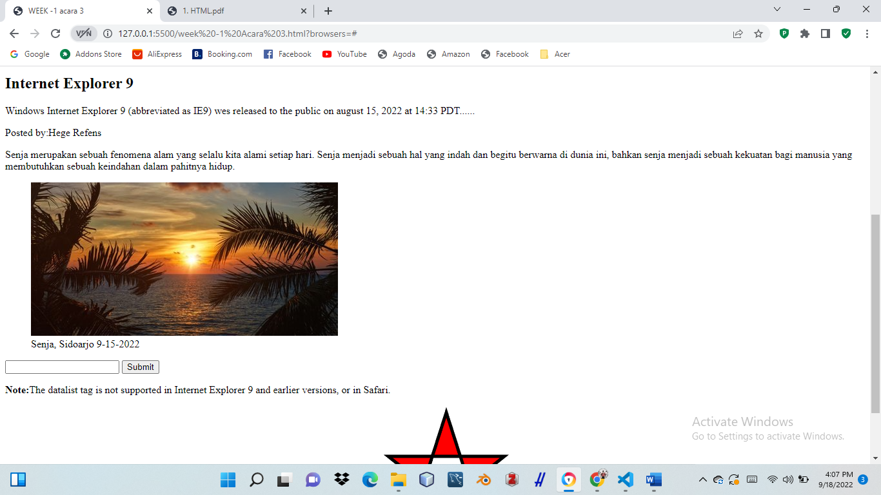

Analisis :

Dari tampilan diatas, terdapat beberapa tag html yang sudah dijelaskan dari analisis praktikum diatas. Pada praktikum ini diantaranya yaitu tag < header berfungsi untuk mendefinisikan header sebuah dokumen atau section yang diakhiri dengan tag </header.

1. Footer

Listing program :

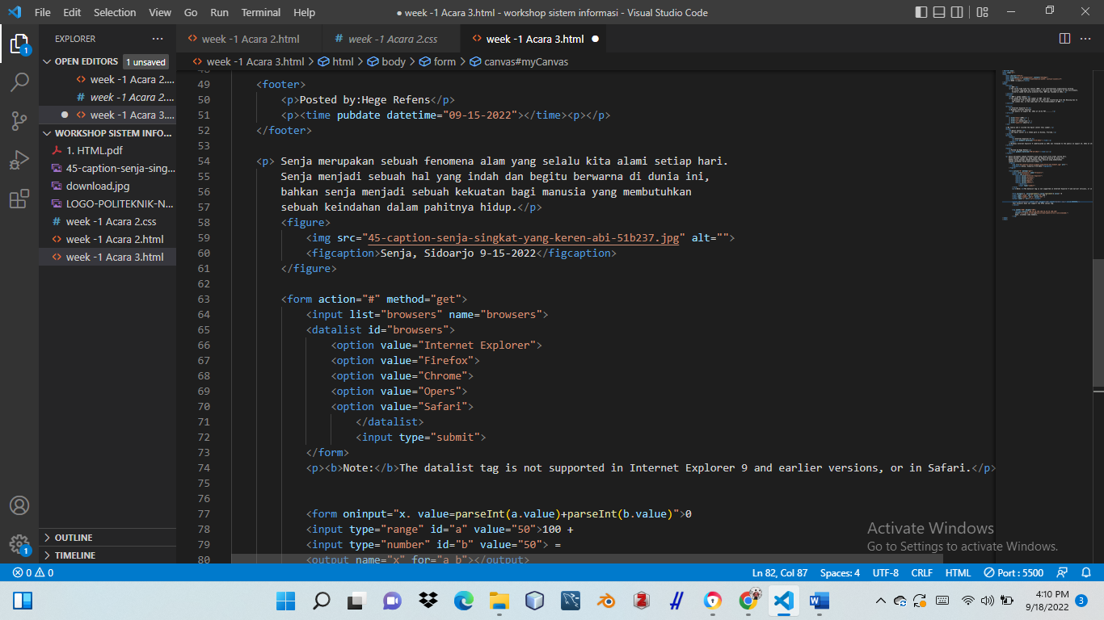

Output :

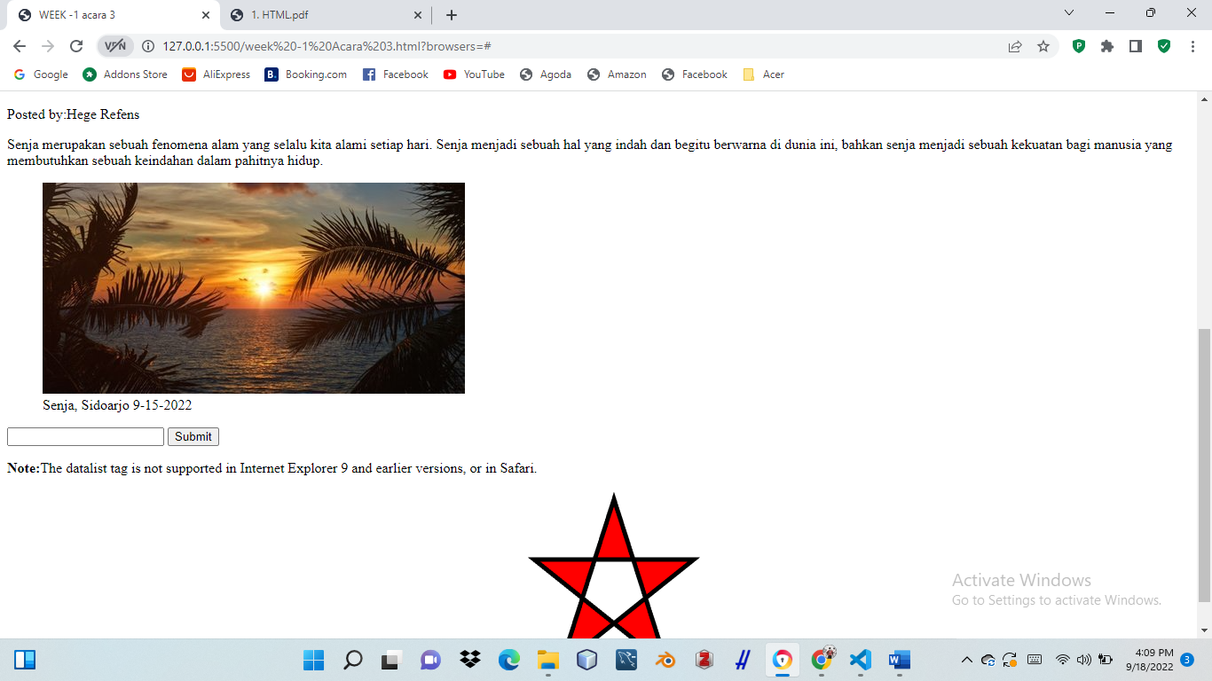

Analisis :

Dari tampilan diatas, terdapat beberapa tag html yang sudah dijelaskan dari analisis praktikum diatas. Pada praktikum ini diantaranya yaitu tag <footer> berfungsi untuk mendefinisikan footer sebuah dokumen atau section yang di akhiri dengan tag </footer>.

1. Figure caption

Listing program :

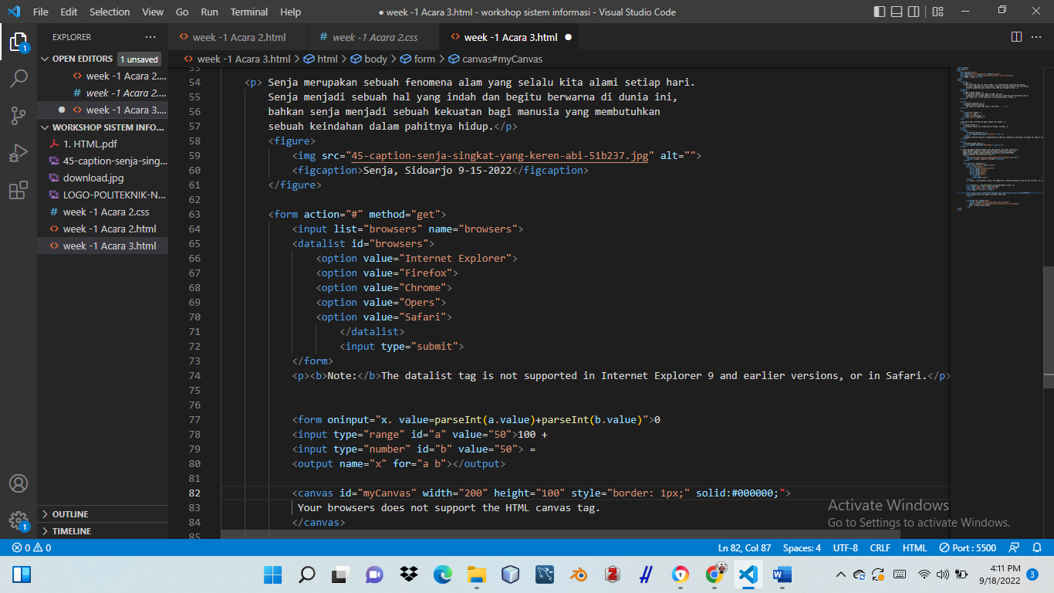

Output :

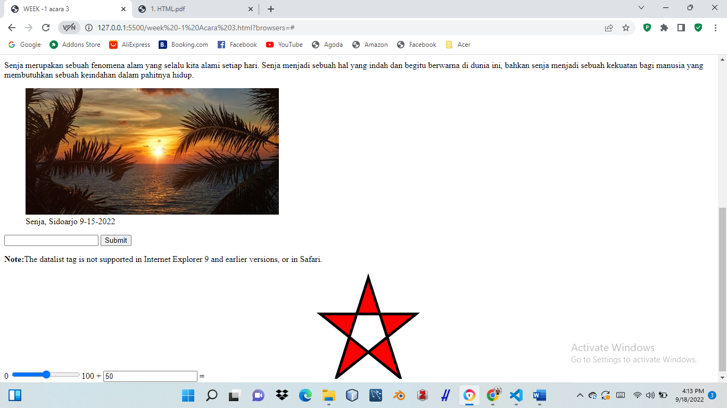

Analisis :

Dari tampilan diatas, terdapat beberapa tag html yang sudah dijelaskan dari analisis praktikum diatas. Pada praktikum ini diantaranya yaitu tag <figure> berfungsi untuk memasukkan gambar ke halaman web yang diakhiri dengan tag </figure>.Untuk gambar yang akan dimasukkan harus disimpan dalam 1 folder yang sama dengan penyimpanan akhir project. Width dan height berfungsi untuk mengatur ukuran dari gambar tersebut. Tag <figcaption berfungsi untuk memberikan caption pada gambar yang telah ditampilkan di halaman web dan diakhiri dengan tag </figcaption>.

1. Datalist

Listing program :

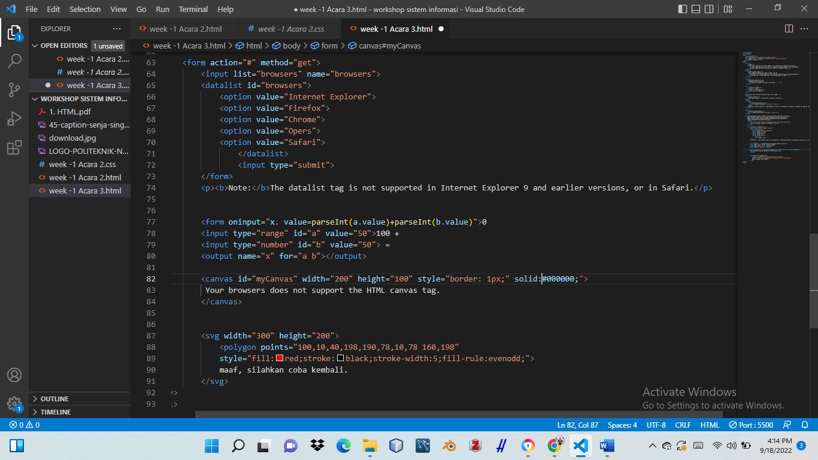

Output :

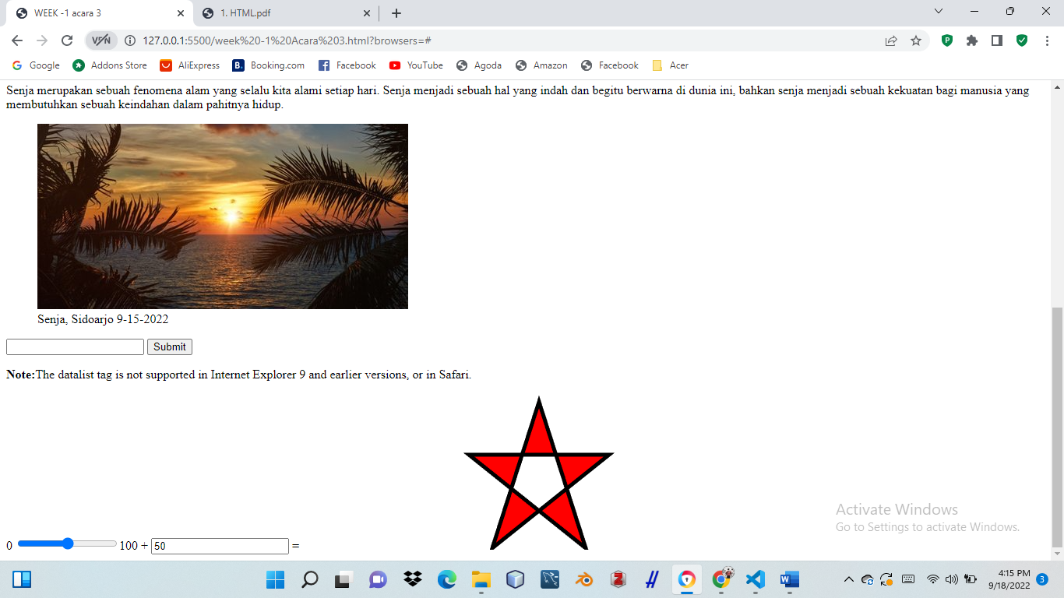

Analisis :

Dari tampilan diatas, terdapat beberapa tag html yang sudah dijelaskan dari analisis praktikum diatas. Pada praktikum ini diantaranya yaitu tag <datalist berfungsi untuk mendefinisikan awal pilihan pengaturan masukan. Tag <form action berfungsi untuk memberikan aksi ketika kita mengetik “#” maka akan muncul pilihan yang sudah tersedia di datalist.

1. Output

Listing program :

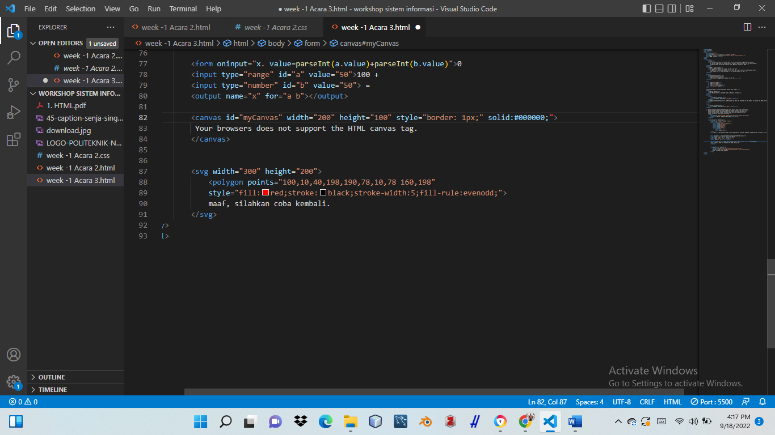

Output :

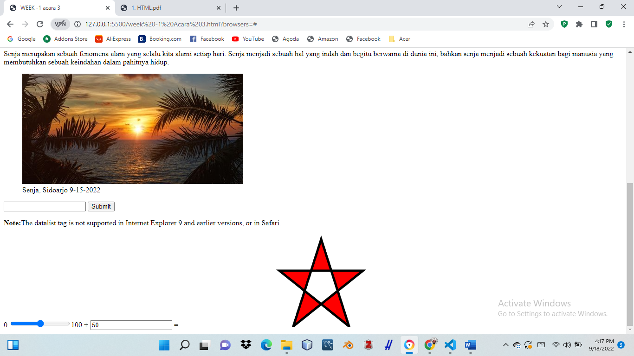

Analisis

Dari tampilan diatas, terdapat beebrapa tag html yang sudah dijelaskan dari analisis praktikum diatas. Pada praktikum ini diantaranya yaitu Form oninput disini berfungsi untuk membantu menampilkan teks yang ditentukan yang telah diformat dengan tag HTML parse.

1. Canvas

Listing program :

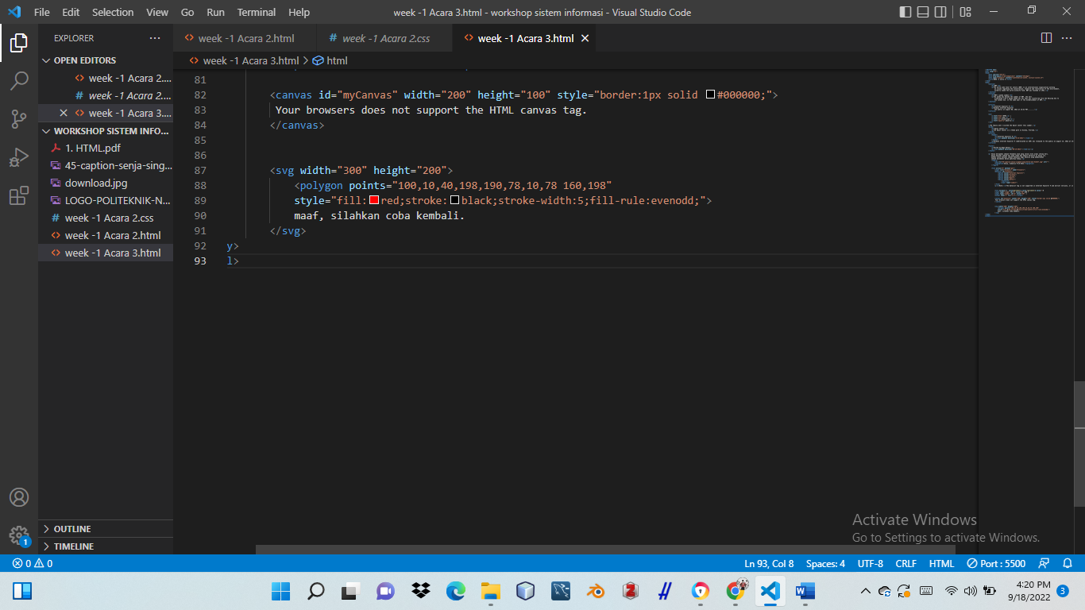

Output :

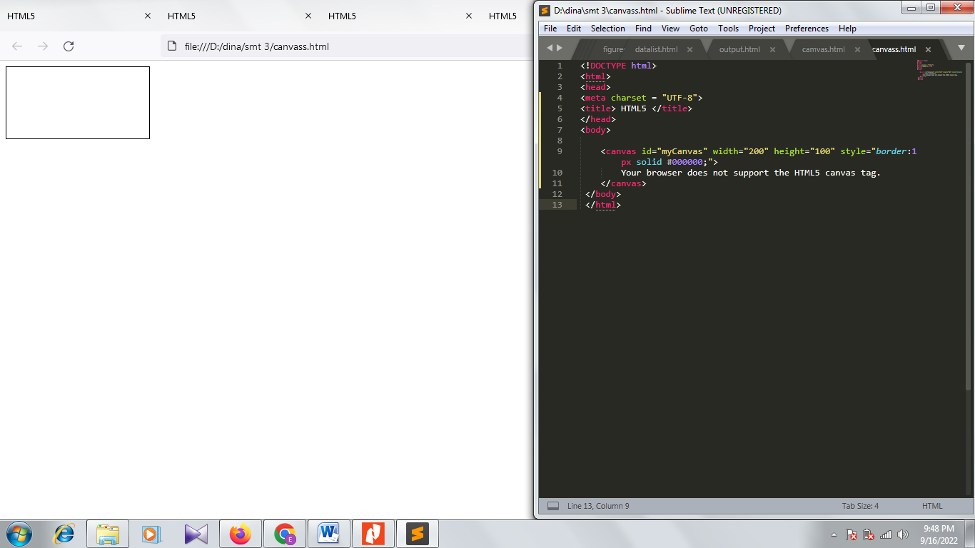

Analisis :

Dari tampilan diatas, terdapat beebrapa tag html yang sudah dijelaskan dari analisis praktikum diatas. Pada praktikum ini diantaranya yaitu Canvas disini berfungsi untuk meng-edit, menggambar grafik, image dan teks pada sebuah tampilan web.

1. Svg

Listing program :

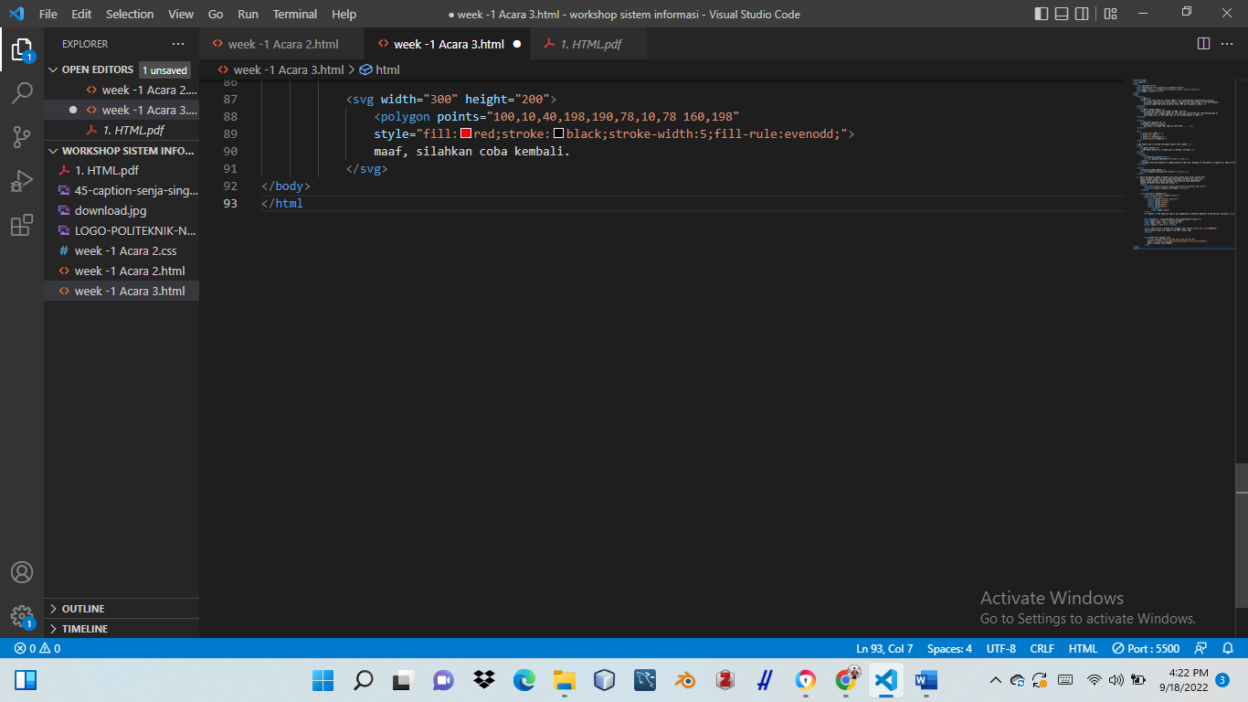

Output :

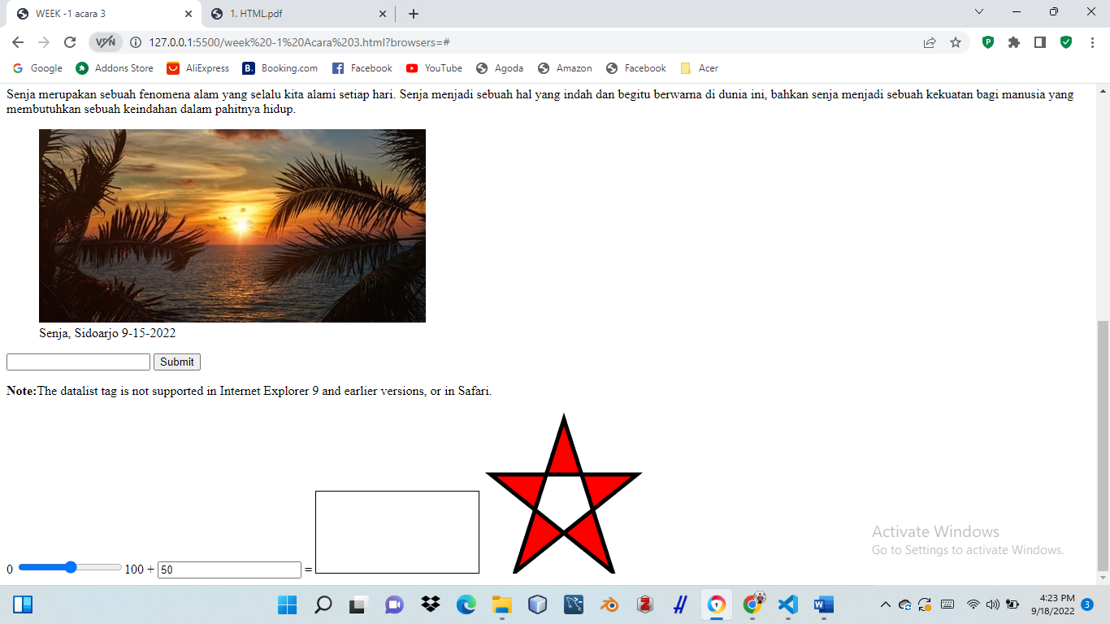

Analisis :

Dari tampilan diatas, terdapat beebrapa tag html yang sudah dijelaskan dari analisis praktikum diatas. Pada praktikum ini diantaranya yaitu Fungsi tag SVG disini untuk menampilkan grafik dimensional dalam kode HTML dan juga dapat mengkreasikan sebuah grafik yang terdiri dari banyak vektor yang berbeda beda.

* **ACARA 4**

1. Listing Program :

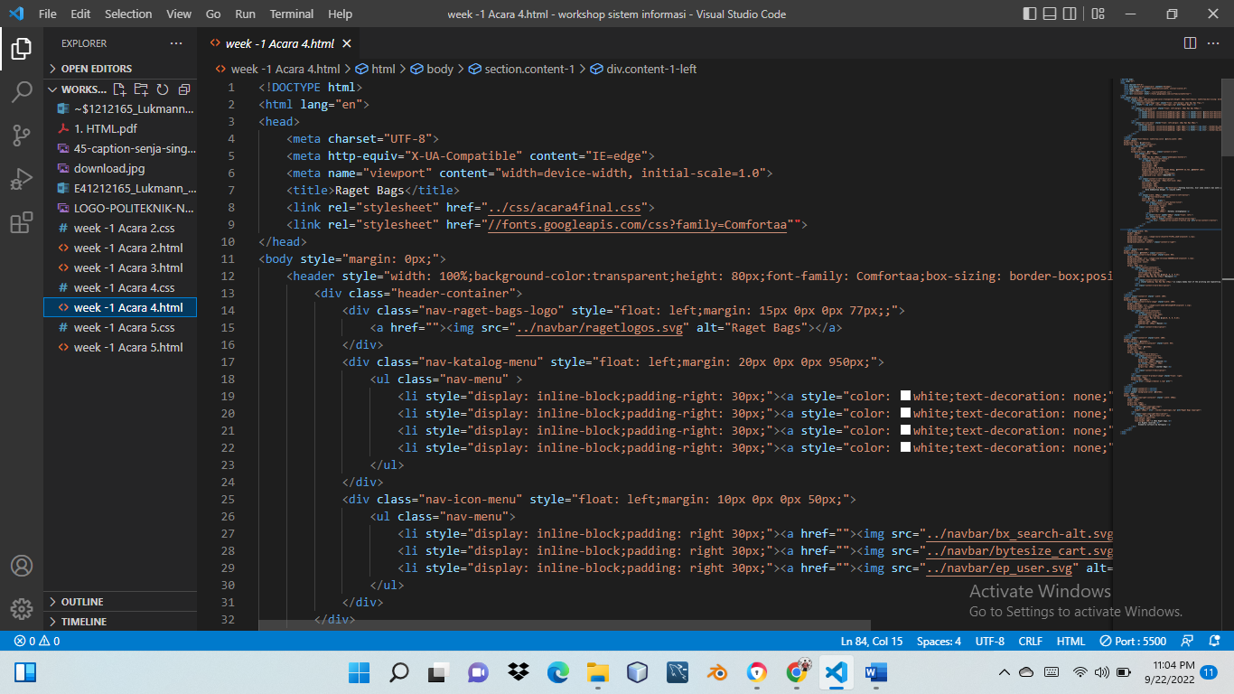

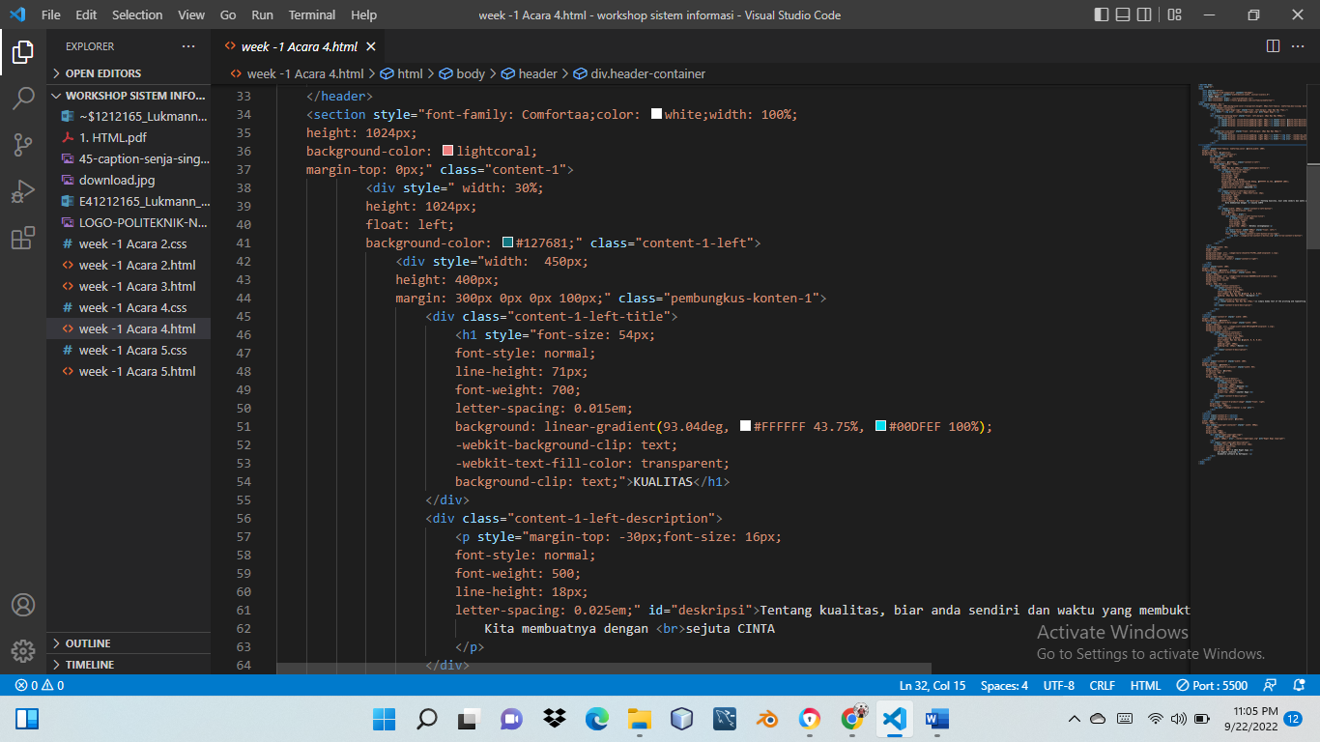

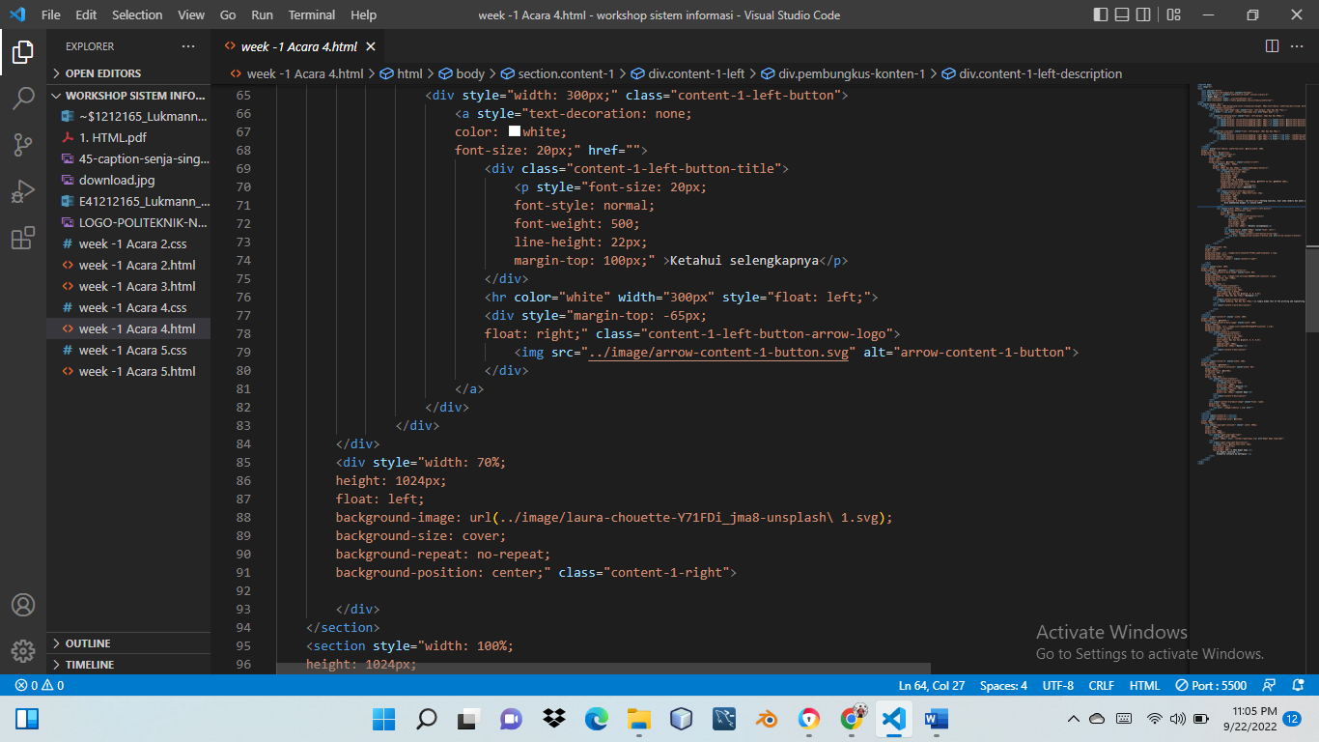

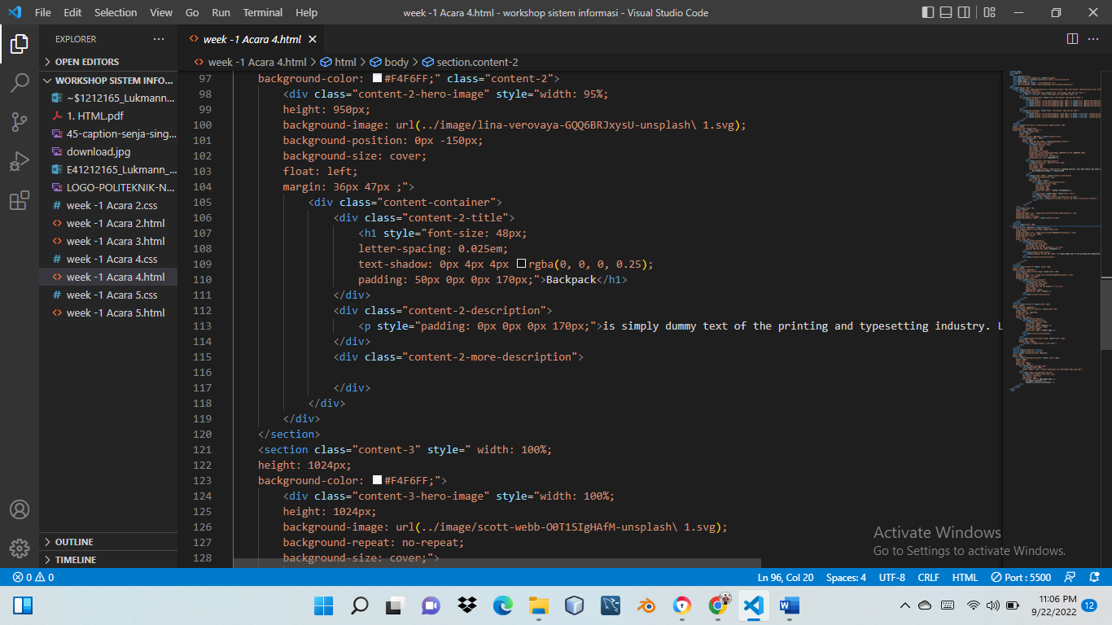

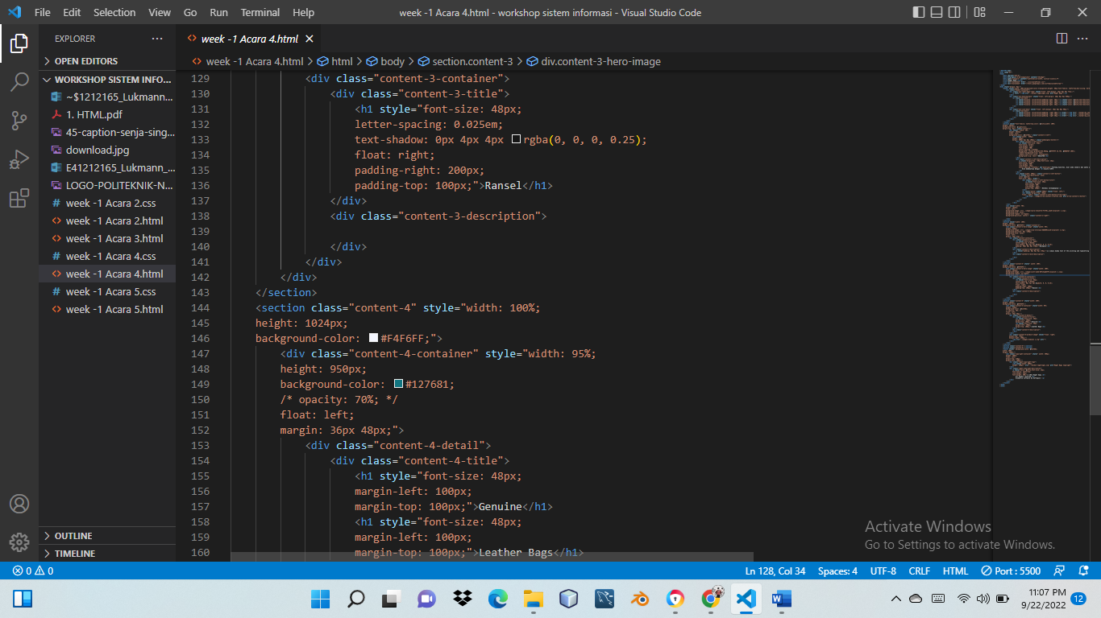

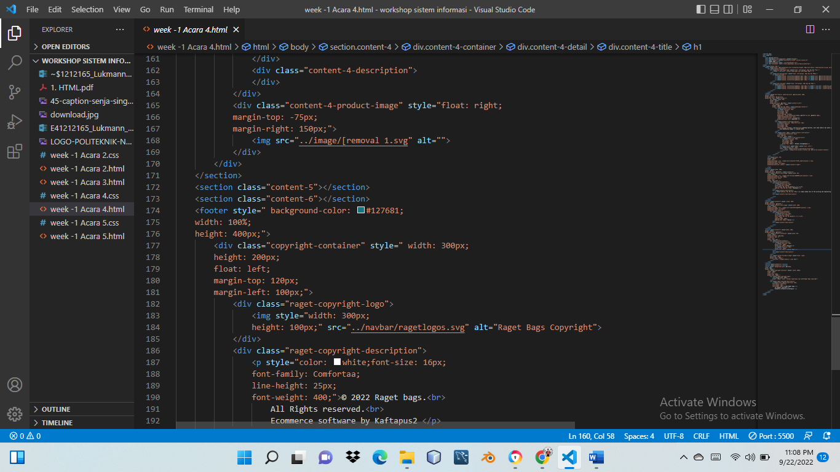

1. Output :

